СОДЕРЖАНИЕ:
ПАСПОРТ ГОРОДА ПОЛОЦКА……………………………………………...2
ОБЩАЯ ИНФОРМАЦИЯ ПО УЧРЕЖДЕНИЯМ ОБРАЗОВАНИЯ ГОРОДА ПОЛОЦКА………………………………………………………..…11
ПАМЯТНИКИ ИСТОРИИ И АРХЕОЛОГИИ……………………………..18
КУЛЬТУРНЫЕ МЕРОПРИЯТИЯ…………………………………………...20
СОВРЕМЕННЫЙ ПОЛОЦКИЙ ТЕАРТ…………………………………....23
УЧРЕЖДЕНИЯ ЗДРАВООХРАНЕНИЯ «Полоцкое городское территориальное медицинское объединение»………………………...……27
ПРОМЫШЛЕННОСТЬ……………………………………………………….29
СПРАВКА-ДОКЛАД по общественно-политической обстановке в Полоцком районе…………………………………………………………….…31

Учреждение образования «ПОЛОЦКИЙ ГОСУДАРСТВЕННЫЙ
ЛЕСНОЙ ТЕХНИКУМ»………………………………………………………38

Учреждение образования «ПОЛОЦКОЕ ГОСУДАРСТВЕННОЕ ПРОФЕССИОНАЛЬНО-ТЕХНИЧЕСКОЕ УЧИЛИЩЕ № 66 СТРОИТЕЛЕЙ»……………………………………………………………...…40

ПРОМЫШЛЕННЫЕ ПРЕДПРИЯТИЯ ГОРОДА:………………….…..…47
Полоцкий хлебозавод ……………………………………………….…………47
УП «Полоцкий консервный завод»………………………………………….52
ОАО «Мона»…………………………………………………………………....55
ОАО «Полоцк-Стекловолокно»………………………………………………56
История ОАО «СТЕКЛОВОЛОКНО»……………………………………..…57
ПОЛАЦК СУЧАСНЫ………………………………………………………....65

ПАСПОРТ ГОРОДА ПОЛОЦКА
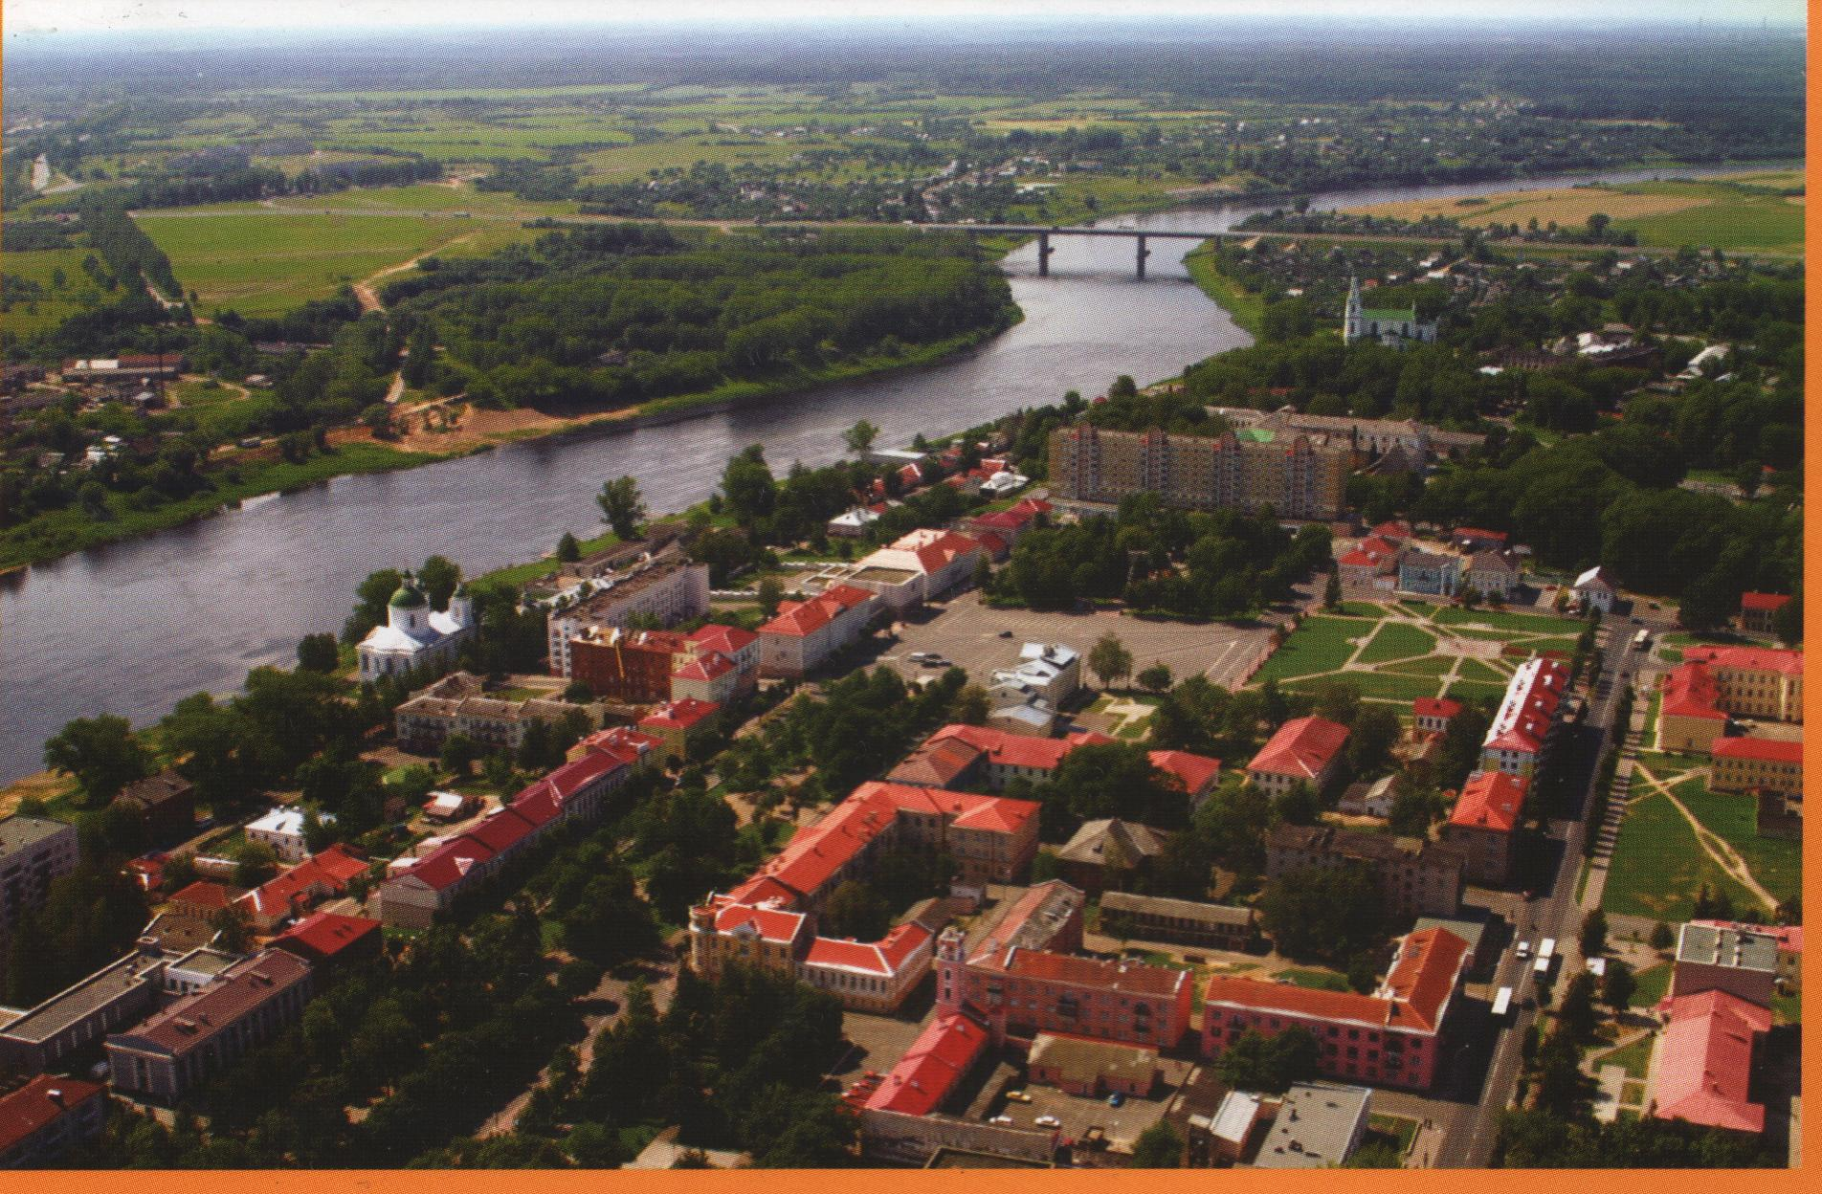
Город Полоцк - это крупный промышленный, культурный, спортивный центр Белоруссии, имеющий многовековую историю.
История Полоцка непрерывно связана с историей нашей республики, наш город является одним из городов героической и трудовой славы.
История нашего города насчитывает более одиннадцати веков. Впервые Полоцк упоминается в «Повести временных лет» в 862 году. Первоначальное городище, на месте которого возник Полоцк, было расположено на реке Полота, от которой он и получил свое название.
Став столицей одного из крупнейших в Европе княжеств, он всегда останется первым городом Полоцкой земли. Ровесник и соперник Киева и Новгорода, Полоцк был славен подобно им, и имена полоцких князей Рогволода и Всеволода, княжны Рагнеды и ее сына Изяслава были известны на всем пространстве империи Рюриковичей.
Полоцк известен не только как колыбель белорусской государственности, но и как город, оживленно торговавший с купцами, прибывшими сюда из самых разных стран Запада и Востока.
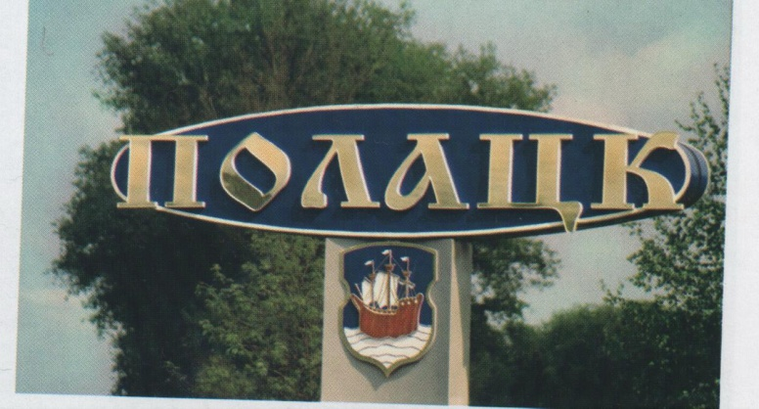
В Полоцке успешно развивалось и ремесленное производство. Многочисленные материалы археологических расколок свидетельствуют о существовании в городе самых разнообразных ремесел, кузнечного, кожевенного, косторезного, гончарного, ювелирного, деревообрабатывающего. Полоцк был одним из крупнейших торгово-ремесленных городов, поддерживающим связи с княжествами Киевской Руси, Скандинавией, Ригой, Смоленском, с богатыми северными соседями Новгородом, Псковом и другими территориями.
Именно Полоцк одним из первых белорусских городов получил Магдебургское право (1498 г), в XII веке - право на самоуправление и самостоятельное решение многих экономических и социальных вопросов.
В XII веке Полоцк становится центром просвещения. В нем велось летописание. При монастырях открывались школы, в общественной жизни города существенную роль играли документы «Полоцкого права».
Еще в богатом прошлом нашего города есть события и люди, без которых нельзя представить, себе и нынешнее его состояние.
Мы, живущие в XXI веке, с чувством большой благодарности произносим имя князя Всеслава Чародея, во время правления которого полоцкое княжество достигло небывалого могущества. С его именем связано много ярких страниц в истории Полоцкой земли.
Неоценимый вклад в развитие культуры не только Полоцкой земли, но и всех восточнославянских народов внесла преподобная Евфросиния Полоцкая. Без нее невозможно представить не только панораму духовной жизни восточных славян в XII веке, по и всю нашу многовековую историю.
Евфросиния открывала при монастырях мастерские по переписыванию книг и первая на территории древней Руси ввела церковно-приходское обучение детей.
С именем Святой Евфросинии связано и создание полоцким ювелиром Лазарем Богшей знаменитого Креста. Крест был изготовлен в 1162 году, для хранения святых реликвий, имеющихся у Евфросиньи, и долгое время хранился в Спасо-Евфросиниевском монастыре. Он стал великой святыней Полоцкой земли и шедевром древнего искусства. В годы Великой Отечественной войны в 1941 году крест бесследно исчез. В 1997 г. в Полоцк была возвращена точная копия этого Креста, выполненная белорусским мастером Николаем Кузьмичом (на восстановление копии мастеру понадобилось 5 лет).
Неоценимый вклад в развитие культуры внес великий просветитель и основатель белорусского книгопечатания - Франциск Скорина, который жил и творил в XVI веке. За свою жизнь он перевел на старобелорусский язык и напечатал 23 библейские книги Ветхого Завета.
История донесла до нас имя еще одного известного полочанина - Симеона Полоцкого, видного белорусского философа, просветителя, видного деятеля Московской академии, одного из воспитателей Петра I, жившего в XVII веке. Имя Симеона Полоцкого вошло в историю не только белорусской, но русской и украинской культуры и его справедливо считают живым воплощением единства культуры этих трех братских народов.
Полоцк архитектурный, как и вся монументальная архитектура Белоруссии, начался с Софийского Собора, построенного по заказу Всеслава Чародея в середине XI века мастерами, приглашенными им из других городов и стран. Возведенный на самом берегу Западной Двины, он олицетворял независимость, силу и мощь Полоцка.
Экспозиция музея, расположенного в Софийском Соборе, музыка, звучащая под сводами его концертного зала, вся сегодняшняя жизнь храма известным образом продолжают высокую традицию, начало которой положили в том далеком XI веке
Творчество полоцких зодчих с блеском воплотились в Спасо-Преображенской церкви с ее фресками, которые сегодня реставрируются - один из редчайших архитектурных памятников славянского мира, дошедших до наших дней. Свидетелями исторических событий последующих веков стали сохранившиеся памятники истории и архитектуры: Верхний и Нижний замок с валом Ивана Грозного, Домик Петра I, Богоявленский Собор, Братская школа, Иезуитский коллегиум.
Вся многовековая история Полоцка, как и всего белорусского народа - это упорная мужественная борьба против чужеземных угнетателей за свою свободу и независимость.
Еще в начале XIII века полочане не раз выступали против крестоносцев, защищая свои земли и помогая соседним народам и племенам. В битве на Неве в 1240 году воинской храбростью отличился Яков Полочанин.
Во время Отечественной войны 1812 года Полоцк был местом кровопролитных боев русских войск с частями наполеоновской армии. До сих пор один из мостов через реку Полоту называется «Красный». Красным он стал от русской и вражеской крови в день освобождения города.
В этой войне героически отличился ученик фельдмаршала Суворова, ближайший друг Багратиона, уроженец Полоцка генерал Яков Петрович Кульнев, человек высокой доблести и отваги. Нанеся ряд сильных ударов французским войскам недалеко от Полоцка, он героически погиб в одном из боев.
До революции 1917 года, Полоцк был небольшим уездным городом. Промышленность представляла собой десяток мелких, частных заводов и мастерских, на которых было занято всего 98 рабочих. По количеству рабочих можно судить о размерах этих предприятий. В городе было 3 церковно-приходские школы, женская гимназия, высшие начальное училище и учительская семинария, 6 церквей и соборов, церковь раскольничья, костел и 21 синагога. На весь город имелось всего 35 больничных коек, работали в больнице и принимали больных на дому 12 врачей.
Только за годы первых довоенных пятилеток в городе начала развиваться промышленность, работающая на местном сырье и обслуживающая местные потребительские нужды хлебозавод, мясокомбинат, птицекомбинат.
Вместе с развитием промышленности и культуры росли и развивались народные таланты. В нашем городе начали свой творческий путь народный поэт республики Петрусь Бровка, прозаик и драматург Эдуард Самуйленок, видный белорусский писатель Янка Журба.
Испытанием на прочность стала для жителей Полоцка Великая Отечественная война. Жестокие бои развернулись под городом уже в начале июля 1941 года. И 15 июля, несмотря на упорное сопротивление советских воинов, фашистам удалось ворваться в город. Наступил один из самых мрачных периодов в истории Полоцкой земли.
Но белорусский народ не был сломлен. Летом и осенью 1941 года развернули активную борьбу партизаны Полоцкой зоны - бригады имени Ворошилова, имени Чапаева, «Неуловимые мстители», 3-я Белорусская партизанская бригада. Действовали Полоцкие подпольные райкомы партии и комсомолы, подпольные группы, выпускалась газета «Бальшавіцкі шлях». Итогом деятельности партизан и подпольщиков стали десятки километров разрушенных железных и шоссейных дорог, взорванные мосты, выведенные из строя коммуникации, а главное сотни спасенных жизней.
Полочане помнят тех, кто отстоял свободу и независимость. Татьяна Мариненко, Зинаида Туснолобова-Марченко, Александр Горовец, Иван Алексеев, Виктор Кронько, Степан Пашкевич, Леонид Черкес , 17-ти полочанам присвоено звание Герой Советского Союза, а благодарные жители Полоцка назвали их именами улицы своего города.
Гитлеровские захватчики оставили после себя сплошные руины и пепелища. В городе не сохранилось ни одного промышленного предприятия. Но с первых дней освобождения, ускоренным темпом началось восстановление народного хозяйства. За 1945 год было пущено в действие 12 предприятий, в том числе мясо - и хлебокомбинаты, литейно-механический завод.
В 1948 году был утвержден Советом Министров БССР (генеральный проект развития Полоцка, который охватывал 20-летний период. А уже в 1949 году промышленность города досрочно перекрыла довоенный уровень выпуска продукции. Крупнейшей послевоенной стройкой стал завод стекловолокна.
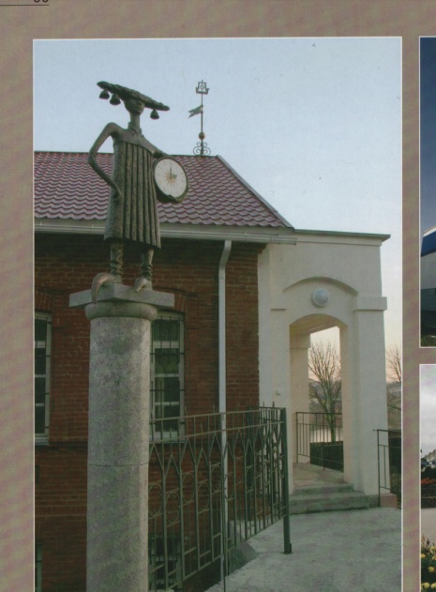
Шло время Полоцк развивался, отстраивался, хорошел, а полочане с благодарностью увековечивали память, о героях Великой Отечественной устанавливали памятники, возводили обелиски. К 50-летию Советской власти на левом берегу Западной Двины в южной части Полоцка горожане возвели Курган Бессмертия. Землю для него привезли с братских могил и полей сражений. В соответствии с Указом президента Республики Беларусь А. Г.Лукашенко г. Полоцк признан победителем соревнования среди городов и районов за достижение наилучших результатов в выполнении важнейших параметров прогноза социально-экономического развития Республики Беларусь в 2002 г. И наш город Полоцк занесен на Республиканскую доску Почета.
7 сентября 2003г. в г. Полоцке прошел 10 юбилейный Республиканский праздник «День белорусской письменности».
Предлагаемый Вашему вниманию паспорт города содержит обобщенные показатели, характеризующие социально-экономическое положение Полоцка за несколько лет. Надеемся, что информация поможет Вам получить достаточно полное представление о городе. Численность. населения города на 01.01.2004 составляет 83 тысячи человек, из них в трудоспособном возрасте 61,6%. В реальном секторе экономики города (кроме предприятий негосударственной формы собственности) в 2003г. экономически активного населения, в среднем было занято свыше 26 тысяч человек.
Народнохозяйственный комплекс города представлен 17 промышленными предприятиями, 11 строительными организациями, 148 предприятиями торговли и сервиса, рядом учреждений социально-культурной сферы.
Основу промышленного развития составляют химическая и нефтехимическая промышленность (64,6% в общем объеме производства), пищевая промышленность 19,1%, машиностроение и металлообработка 11,2%.
Бюджет образующими предприятиями города являются ОАО «Полоцк-Стекловолокно», ОАО «Полоцкий завод «Проммашремонт», ОАО «Технолит Полоцк», КУПИ «Полоцкий винзавод», УКП «Полоцкий пивзавод», которые обеспечивают стабильный прирост объемов производства.
В городе розничная торговая сеть представлена 159 магазинами, в том числе по формам собственности: государственных - 78, частных - 72. Имеется 90 предприятий общественного питания (из них государственных 74, частных 16), на 5582 посадочных мест. На территории города функционирует Полоцкий колхозный рынок, торгово-рыночный комплекс «Стрелецкий», 7 мини-рынков. Открыты кафе «Мираж», кафетерий в магазине «Юбилейный», 4 магазина, ряд предприятий мелкорозничной торговли, планируется в ближайшее время открыть бар «Нептун» по ул. Короленко.
Бытовое обслуживание населения осуществляет унитарное государственное предприятие «Полоцкбыт», в составе которого имеется 25 структурных подразделений, оказывающих все виды услуг. Кроме того, субъектами хозяйствования негосударственной формы собственности бытовые услуги оказываются в 26 объектах.
Образовательная система работает сегодня в режиме развития, направлена на обновление структуры образования, внедрения новых технологий обучения и воспитания. В 16 общеобразовательных школах обучается свыше 11 тысяч человек.
Действует Национальная гимназия, две школы с музыкально-хоровым уклоном. В каждой школе сложилась система дифференцированного обучения, всеми видами которого охвачено свыше 30% школьников, работает 16 лицейских классов, 52 класса с углубленным изучением предмета, 73 профильных класса, в 30 классах обучение осуществляется на белорусском языке. В городе функционирует школа-интернат, спецшкола, объединение внеклассной работы, социальный приют, центр коррекционно-развивающего обучения и реабилитации.
В городе работает коммерческий университет, педагогический колледж, аграрно-экономичсский колледж белкоопсоюза, медицинское училище, 3 профессионально-технических училища. Система дошкольного воспитания объединяет 28 детских садов. Их посещает 3400 ребенка.
Полоцк - крупный культурный центр.
Учреждениями культуры проводится большая работа по воплощению в жизнь программы «Культура». На сегодняшний день отраслям культуры г. Полоцка представлены 25 учреждениями культуры (9 музеев, 8 библиотек, 2 Дворца культуры, кинотеатр, детская школа искусств, детская художественная школа, центр ремесел национальных культур, КУП «Полоцкий городской парк культуры и отдыха»). В учреждениях культуры работает 400 человек. В городе хорошо развиты изобразительное, музыкальное, театральное искусство, музейное и библиотечное дело, литературное творчество. Развиваются хореографическое искусство, народные ремесла, эстрадный жанр, национальные культуры.
В городе работает 25 творческих коллективов со званием «Народный» и «Образцовый». В 2002г. музеи города посетили 208 тысяч человек. ГДК проводит за год до 300 культурно-массовых мероприятий.
Лечебно-профилактические учреждения города являются базовыми учреждениями для проведения эксперимента по совершенствованию механизма финансирования учреждений здравоохранения.
В ходе реализации эксперимента приоритет отдан первичной медико-санитарной помощи. В 2 раза увеличилось количество коек в дневных стационарах при амбулаторно-поликлинических учреждениях.
Улучшились условия оказания медицинской помощи подростковому населению.
Значительное улучшение физкультурно-оздоровительной работы на предприятиях, учреждениях, в учебных заведениях школах города, по месту жительства - таково направление горисполкома в ближайшие годы.
В городе стали традиционными проведение праздника «Здоровье» среди предприятий и организаций.
В городе работают две детско-юношеские спортивные школы. В состав Национальной сборной команды Республики Беларусь входит около 30 представителей нашего города. Идет реконструкция спорткомплекса СШ № 16, после капитального ремонта в апреле текущего года открылся по ул. Дзержинского, 54 физкультурно-спортивный комплекс по работе с населением.
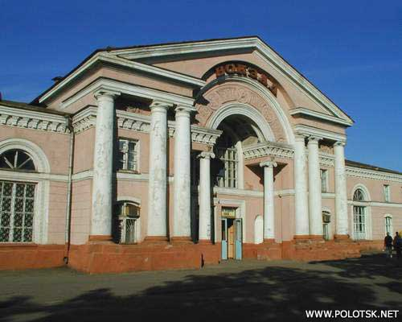
Полоцк может по праву гордиться тем, что и в ближнем, и в дальнем зарубежье у него есть настоящие друзья. Установлены партнерские отношения с городами России, Украины, Германии, Польши и Чехии.
В 2002 году в нашем городе прошел Республиканский фестиваль-ярмарка «Дажжынки-2002», в подготовке которого, активное участие приняли все предприятия, организации, учреждения, школы и учебные заведения, жители города.
По итогам Республиканского смотра-конкурса по благоустройству городов и населенных пунктов республики город Полоцк в 2002г. занял I место во второй группе городов с населением от 50 до 100 тысяч человек.

ОБЩАЯ ИНФОРМАЦИЯ ПО УЧРЕЖДЕНИЯМ ОБРАЗОВАНИЯ ГОРОДА ПОЛОЦКА
Республика Беларусь

Министерство образования

Отдел образования
Полоцкого горисполкома
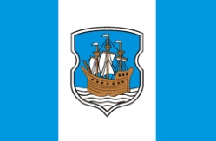

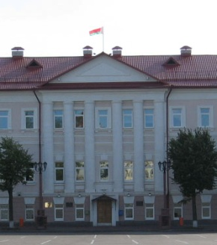
ЭКСПРЕСС-ИНФОРМАЦИЯ

Адрес:
211400 г. Полоцк пр-т К.Маркса,10
телефон-факс: (8-0214)-44-29-00
e-mail: center_IT@mail.ru

Образование сегодня
Председатель городского  исполнительного комитета  Владимир Степанович Точило  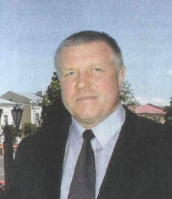  Полоцк… Здесь жили, творили и прославляли родину многие знаменитые люди: просветительница преподобная Евфросиния Полоцкая, ученый и первопечатник Франциск Скорина, монах, поэт, учитель Симеон Полоцкий… С древних веков Полоцк гордится величавыми архитектурными сооружениями Софийского собора, Спасо-Ефросиньевского и Богоявленского монастырей. Здесь действовали знаменитые учебные заведения: Иезуитский коллегиум, кадетский корпус, учительская семинария, женская семинария… Несмотря на невзгоды и лихолетья, которых выпало так много на долю нашего народа в разные эпохи, Полоцк сохранил в себе чистоту и благородство. Он способен заставить задуматься о вечном, вспомнить, кто мы, откуда и куда идем. | Начальник отдела образования Полоцкого горисполкома  Виктор Павлович Матус  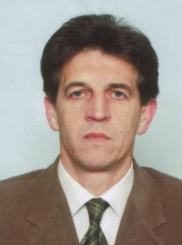  Основные усилия отдела образования направлены на обеспечение стабильного функционирования и развития системы образования города на основе государственных требований и с учетом социально-экономических условий, национальных и культурно-исторических традиций; совершенствование системы развития способностей и талантов детей; обеспечение самоценности детства, охраны жизни и здоровья; оказание помощи семье в воспитании детей; обеспечение доступности получения образования в соответствии с запросами учащихся и их родителей;  создание оптимальных условий для повышения профессионализма педагогов, развития их творческой активности. В городе созданы необходимые условия для развития эффективной системы образования, обеспечения равного доступа к получению качественных знаний.

Сеть учреждений образования:
- 15 общеобразовательных школ;
- Полоцкая государственная гимназия № 1;
- Школа-интернат-гимназия для способных и талантливых детей Витебской области;
- вспомогательная школа;
- вечерняя (сменная) школа;
- объединение внешкольной воспитательной работы
- Центр допризывной подготовки;
- Межшкольный учебно-производственный комбинат;
- детский социальный приют;
- Центр коррекционно-развивающего обучения и реабилитации;
- 27 дошкольных учреждений, из них 2 центра развития ребенка (я/с №17,22).

Педагогические кадры

Дифференциация обучения
Охват дифференцированным обучением составил 63,8 %, в том числе 100 % среди учащихся 10- 11 классов.
Функционируют:
1) 24 лицейских класса: (сш № 1, 2, 8, 10, 14, 15, 16)
- физико-математический профиль
- МЧС
- геодезический профиль
- лингвистический профиль
- историко-филологический
- химико-биологический
- военно-патриотический

2) 111 классов с изучением предметов на повышенном уровне
3) 70 профильных классов:
- физико-математический
математический
- информатико-математический
- филологический
- гуманитарный
- историко-филологический
- химико-биологический
- биологический
- лингвистический
- технологический
- химический
- педагогический
- естественно-математический
- экономический

4) 57 классов, 5 групп с углубленным изучением предметов:
- математика
- физика
- иностранный язык
- информатика
- профессиональное обучение

5) 23 класса с музыкально-хоровым и хореографическим уклонами
6) класс интегрированного обучения для слепых и слабовидящих детей
7) 6 классов для детей с трудностями в обучении
8) 58 классов с обучением иностранному языку в начальной школе на повышенном уровне
9) 16 дошкольных учреждений образования общего назначения
10) 2 дошкольных центра развития ребёнка
11) 6 дошкольных учреждений с углубленным направлением в работе
12) 3 дошкольных учреждения, создавших условия для дошкольного образования детям с особенностями психофизического развития
Информатизация

Эксперименты, инновации

Сотрудничество школ с высшими и средними специальными учебными заведениями

Результативность участия школьников в олимпиадах

Награждены золотой и серебряной медалью

Трудовая, профессиональная подготовка учащихся 10-11 классов
База: УО «Полоцкий государственный межшкольный учебно-производственный комбинат».
2005-2006 уч. год –740 учащихся по 10 специальностям.
Профили обучения:
- автодело
- металлообработка
- деревообработка
- предупреждение и ликвидация чрезвычайных ситуаций
- торговое обслуживание
- общественное питание
- основы швейного производства
- машинопись и основы делопроизводства

На базе УО «ПГМУПК» организована вторичная занятость учащихся по специальностям:
- швея
- столяр
- токарь

Развитие способностей и дарований во внеклассной и внешкольной работе
ОВВР включает в себя:
- Эстетический центр
- Технический центр
- Экологический центр
- Центр туризма и краеведения
- Информационно-методический центр
- Отдел по работе с детьми и подростками по месту жительства

В объединении –160 кружков , 2030 детей
В 2005 году воспитанники объединения стали победителями и лауреатами 23 областных, 8 республиканских фестивалей и соревнований, международного конкурса рисунка в Японии. Театр флористического костюма занял 2 место на Республиканском фестивале «Цвети, земля». Кружковцы Центра туризма и краеведения завоевали кубок РБ по спортивному ориентированию.
ПАМЯТНИКИ ИСТОРИИ И АРХЕОЛОГИИ
Ежегодно Полоцк посещает около 250 тысяч туристов. Для гостей и жителей города каждый год в апреле и ноябре проводятся международные фестивали камерной и органной музыки с участием зарубежных исполнителей. Художники разных стран принимают участие в выставках, которые экспонируются в залах Художественной галереи.
- Софийский собор - самый древний каменный храм на территории современной Беларуси, ставший со времен Всеслава Чародея, построившего его в середине XI в., символом города;
- Действующий Спасо-Евфросиниевский монастырь – один из первых женских православных монастырей Руси, основанный в XII в. преподобной Евфросинией Полоцкой;
- Спасо-Преображенская церковь с фресковой росписью XII в. – жемчужину славянской архитектуры и живописи, где покоятся мощи св. Евфросинии;
- Крестовоздвиженский собор XIX в., куда в 1997 г. был внесен возвизальный крест, воссозданный по образцу креста Лазаря Богши, современным мастером из Бреста Николаем Кузьмичом;
- Комплекс бывшего Богоявленского монастыря, где в XVII в. в братской школе работал известный поэт, писатель и педагог Симеон Полоцкий;
- Единственный в стране Музей белорусского книгопечатания и Музей-библиотека Симеона Полоцкого, которые расположены в здании, построенном в конце XVIII в. по проекту итальянского архитектора Джакомо Кварнеги;
- Усадебный дом, построенный в 1692 г. где сейчас размещается стационарная выставка «Прогулка по Нижнее – Покровской»;
- Комплекс бывшего иезуитского коллегиума XVIII в., построенного известным в Европе архитектором Габриэлем Груббером, где после реставрации открыта Художественная галерея;
- Лютеранская кирха начала XX в., в здании которой после реставрации 1926 г. размещается краеведческий Кузей;
- Жилой дом конца XIX в., в котором после реставрации 1998 г. была открыта экспозиция Музея традиционного русского ткачества Поозерья;
- Курган Бессмертия, у подножия которого находится Музей боевой славы;
- Музей-квартира Героя Советского Союза, медицинской сестры Великой Отечественной войны З. М. Туснолобовой-Марченко.

КУЛЬТУРНЫЕ МЕРОПРИЯТИЯ
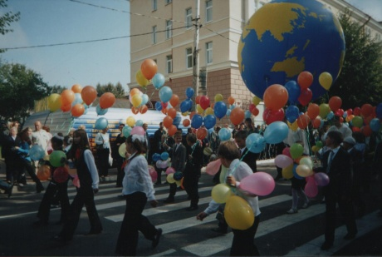
Учреждениями культуры города в течение года было проведено более 3000 мероприятий, в том числе более 40 массовых праздников и фестивалей. Самыми яркими культурными проектами, реализованными в г. Полоцке в этом году, стали: День города, III Республиканский экологический форум и II Международный экологический фестиваль, празднование 60-летия Победы в Великой Отечественной войне, Международный фестиваль современной и старинной камерной музыки, X Международный фестиваль органной музыки «Званы Сафіі».
В течение года была сохранена сложившаяся сеть из 26 учреждений культуры, в том числе открыт новый природно-экологический музей. В конце декабря состоится открытие филиала детской школы искусств и филиала централизованной библиотечной системы на базе части административного здания стройтреста № 22 в микрорайоне Аэропорт.
Организация работы учреждений культуры осуществлялось в соответствии с Программой развития отрасли культуры на 2003-2005 гг., которая по большинству позиций выполнена.
Творчески и результативно работает детская школа искусств, учащиеся которой в течение года приняли участие в 11 профессиональных конкурсах, 14 человек стали их лауреатами. Образцовый вокально-хореографический ансамбль «Руны» получил Гран-при престижного фестиваля детского творчества «Зямля пад белым крылам» в г. Мозыре.
Учащиеся детской художественной школы результативно участвовали в 4 международных конкурсах. Ученица ДХШ Татьяна Филипчик получила бронзовую медаль конкурса детского рисунка в Польше. Важным мероприятием стало создание в этом году в ДХШ самоокупаемых студий изобразительного искусства, в которых обучаются 60 человек, что позволило не только улучшить качество образования, но и увеличить объем реализации платных услуг.
Народные ансамбли «Радзімічы», «Толока» и образцовый ансамбль «Таўкачык» городского дворца культуры в 2005 году стали лауреатами республиканского тура Всебелорусского фестиваля народного творчества «Беларусь - моя песня». Литературное объединение «Полоцкая ветвь» и ансамбль «Играй, гармонь любимая - полочаночка» защитили звание «Народный». Молодежный театр «Пилигрим» завоевал Гран-при Международного театрального фестиваля студенческого творчества «Тэатральны куфар -2005», режиссер образцового театра-студии «Гармония» Валентина Петровна Нагорная была признана лучшим клубным работником Витебской области.
Библиотеки Полоцкой централизованной библиотечной системы за отчетный период обслужили 31 тысячу читателей. По-прежнему на бесплатной основе при центральной библиотеке работает Интернет-центр, который еженедельно посещают до 20 человек. В публичном центре правовой информации для населения в 2005 г было проведено 10 бесплатных тематических консультаций по актуальным для разных слоев населения вопросам. В центральной библиотеке компьютеризированы рабочие места для читателей.
Центром ремесел и национальных культур проведено два масштабных Города мастеров, которые по уровню организации и качеству ремесленной продукции приравниваются специалистами к подобным мероприятиям на Славянском базаре в Витебске. В рамках экологического Форума впервые прошел «Фэст беларускага льну» Продолжается работа по развитию и возрождению ремесел: оборудованы мастерские, подготовлена экскурсионная программа для туристов, в которую входит ознакомление с ремеслами, концертная программа и др. Ансамбль «Полацкія россыпы» получил в 2005 г звание «Народный».
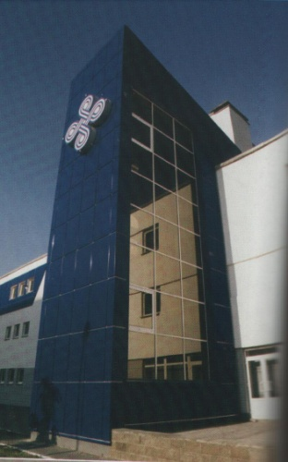
Значительное место в культурной жизни города занимает культурно-спортивный комплекс ОАО «Полоцк-Стекловолокно», которым за отчетный период проведено 270 мероприятий. Исполнители и творческие коллективы Дворца (образцовые ансамбли "Фортуна", "Премьер-Спонайд", участники вокальной студии Натальи Четвериковой) заняли 10 призовых мест на фестивалях и конкурсах различного уровня.
КУП «Полоцкий городской парк культуры и отдыха» добился стабилизации экономического положения по сравнению с предыдущими периодами, несмотря на существующие трудности с материально-технической базой. Предприятием обеспечено выполнение плана платных услуг на сумму 44 млн. руб., прорабатываются новые варианты улучшения финансового положения, в том числе расширение видов платных услуг. Парк культуры - постоянный активный участник всех городских мероприятий.
Кинотеатр «Родина» провел за отчетный период 828 киносеансов, которые посетило 21776 зрителей. План по получению доходов от сдачи помещений в аренду кинотеатр выполнил на 116%, на 100% выполнен план по получению доходов (31 млн. рублей).
В городе в гастрольном режиме работает Национальный академический драматический театр им. Я. Коласа, который провел 31 спектакль для 4931 зрителя. При поддержке театра проведен фестиваль школьных театров «Крылы Куліс», работает театральная студия «Эксперимент», 3 выпускника которой поступили в текущем году на обучение в Белорусскую государственную академию искусств.
В рамках работы по сохранению и использованию культурного наследия города Полоцка в 2005 г. на все учтенные братские и индивидуальные захоронения установлены государственные знаки, организована работа по ведению необходимой учетной документации на все историко-культурные ценности, расположенные на территории города, переоформлены все охранные обязательства на историко-культурные ценности.
Большое внимание уделялось укреплению материально-технической базы учреждений культуры. В 2005 г. на ремонты дополнительно из бюджета было выделено 45,8 млн. рублей, из внебюджетных средств потрачено 4,6 млн. рублей; более 11 млн. рублей (из них 7 млн. рублей - дополнительно) было выделено на решение вопросов пожарной и технической безопасности в учреждениях культуры. За дополнительное финансирование приобреталось технологическое оборудование для учреждений культуры, в том числе сценическое покрытие для ГДК (10 млн. рублей), концертный баян для ДШИ (13 млн. рублей), оргтехника (3,4 млн. рублей). Благодаря дополнительному бюджетному финансированию была также обеспечена подписка на периодические издания для ЦБС на сумму 19 млн. рублей.

СОВРЕМЕННЫЙ ПОЛОЦКИЙ ТЕАРТ
Театр - место для зрелищ, зрелище - вид искусства, выразительным средством которого служит сценическое действие, основанное на драматическом или музыкально-сценическом произведении. Спектакль (произведение театрального искусства) - результат совместного творчества режиссёра, актёров, художника и др.
Театр возник в древности (Греция, Индия, Китай и др.). Первый профессиональный европейский театр (итальянская комедия масок) сложился в XVI-XVIII веках.
Первый театр в Полоцке был создан до войны. Полоцкий колхозный театр, созданный из участников местного драмкружка, существовал с апреля 1936 по июнь 1941 года. Первая значительная работа «очная ставка» братьев Тур и Шейкина, и тематический концерт по произведениям Пушкина.
Культурные запросы трудящихся Полоцка во второй половине 50-х годов обслуживали: городской дом культуры, университет культуры, народный театр, музыкальная студия, детская балетная труппа, детская хоровая капелла, в городе работали 16 коллективов художественной самодеятельности, среди них 7 драматических.
А в 1975 году к нам в Полоцк приехала молодая семья Нагорных - Валентин и Валентина, которые создали два театра: « Гармония» и « Пилигрим».
Валентина Петровна Нагорная - это режиссёр с богатой фантазией и воображением, у неё высокий творческий потенциал, особый духовный свет, многоплановый характер.
30 лет она руководила образцовым юношеским театром-студией «Гармония» она непросто руководитель, она и режиссёр, и сценограф, и музыкальный оформитель, и администратор, и актриса, хороший друг и заботливая мама для своих питомцев.
Родилась Валентина Петровна 12 февраля 1948 года в деревне Третьяки Клецкого района Минской области в простой крестьянской семье. Артистические способности у Вали проявлялись с раннего детства. Она любила выступать: читать стихи, петь песни, танцевать танцы, этому её научила мама, но в 1958 году умирает её мама. Эта потеря очень сказалась на чуткой и ранимой душе девочки.
Дальнейшим воспитанием Вали и её младшей сестры занимались бабушка Аня и дед Иван. Училась Валя хорошо. Была активисткой, пионеркой, участвовала в художественной самодеятельности: литературно-драматическом кружке, хоре, танцевальном коллективе, кукольном театре.
Первая встреча с профессиональным театром произошла в 7-ом классе. Вот тогда-то она, поистине загорелась большой любовью к театральному искусству. Это было на сцене Лисковского сельского дома культуры. На гастроли приехал театр имени Янки Купала из Минска со спектаклем «Женитьба Белугина» по произведению Островского и Соловьева.
После окончания 10 классов она едет в Минск учиться театральному искусству. Она поступает на республиканские педагогические действующие курсы при Министерстве Культуры БССР и 11 месяцев учится на на драматическом отделении (1965-1966г.г.).
Окончив курсы в 1966 году по специальности руководитель самодеятельных коллективов, Нагорная возвращается домой с надеждой, что будет работать и нести радость людям, приобщая их к миру искусства. Но жизнь сложилась иначе. Устроиться на работу по специальности не смогла. Пошла учиться в 11 класс вечерней школы и работала на полубрикетном заводе «Красная звезда».
В 1967 году поступает в БГХИ (белорусский художественный государственный институт) на актёрское отделение, но увы, не поступила. Это не подкосило веры Нагорной, дало ещё большей силы и желания учиться в БГХИ. Несмотря на все житейские трудности, вставшие на её пути, она поступила в 1969 году, но не на актёрское отделение, как мечтала, а на факультет РТК (руководитель театральных коллективов).
Тут она встретила свою судьбу и большую любовь Нагорного Валентина. Они поженились после дипломной работы и поехали вместе работать в город Молодечно. Валентина Петровна стала работать методистом по театральному жанру в Молодеченском районе.
Поставили две постановки по Чехову - «Предложение» и «Медведь». В 1974 году у них родилась дочь Диана. По жилищному вопросу пришлось уехать из Молодечно.
18 ноября 1975 года переезжают в Полоцк. Здесь начинается новая страница жизни и творчества Нагорных.
В.П. Нагорная возглавила детский театральный коллектив. Для того чтобы собрать ребят пришлось ходить по школам. Затем началась кропотливая работа по обучению и подбору репертуара. Она старалась дать детям все то, что сама получала от своих педагогов. Учила их актёрскому мастерству, сценической речи, движению, пластике. Ребят пришлось учить всему и прививать эстетический вкус, развивать их индивидуальность.
Первый спектакль «Принцесса Пеппи» А. Линдгрена дал свои результаты. Ребята потянулись к театральному искусству. Они потянулись к человеку, В. Нагорной, которая подарила им радость. Театр-студия стал уникальным явлением для ребят города, района. Он отличался своей индивидуальностью и интеллигентностью. Ставятся новые спектакли, которые радуют зрителя: «Новогодняя сказка» Л. Устинова (1977-1978), «Белоснежка и семь гномов» (1978).
Спектакль «Сказка о царе Салтане» (1978-1980), приносит театру звание - образцовый юношеский театр-студия.
С 1991 года до 19 ноября 2005 года она работала в ГДК. Но и на заслуженном отдыхе она не престаёт творить.
В 1982г. театр стал лауреатом республиканского конкурса-смотра, посвящённого 100-летию со дня рождения Я. Колоса и Я. Купалы. В 1985- лауреат Всесоюзного смотра, посвящённого 40-летию со дня Победы.
С 1981 года работа в театре основана на самоуправлении. Каждый год выбирали нового директора театра, на каждой репетиции был дежурный, который смотрел за порядком на репетиции, велись творческие дневники.
Ставятся новые интересные спектакли: «Похититель чудес» Л. Устинова (1980), «Ещё раз о Красной Шапочке». Спектакли требовали от современного зрителя задуматься, проанализировать свои чувства и жизнь. В частности постановки « Любовь к трём апельсинам» - современные фантазии по мотивам Карло Гоцца (1981), « Приключение Чипполино» Дж. Родари, « Маленький принц» Сент-Экзюпери (1982). Спектакль «Сестра моя русалочка» (1990) участвует в фестивале «Театральная весна-90» в Браславе. Коллектив и режиссёр, отмечены за хорошую постановку среди самодеятельных коллективов.
Учебная работа ведётся по двум обязательным направлениям: тренинг внутренней психики (умение сохранить поведение, свойственное живому человеку: видеть, слышать, воспринимать, думать, действовать в искусственных условиях сцены) и тренинг влияния техники (способность передавать внутреннюю жизнь, владение голосом, телом).
Репетиции, занятия в ОЮТС проходят в атмосфере дружбы, уважения, коллективного творчества, организованности и серьёзности.
Студийцы проявляют самостоятельность, инициативу, активность, чувство товарищества. Учебно-творческий и воспитательный процессы взаимосвязаны.
Творческая биография ОЮТС богата добрыми многожанровыми спектаклями. Выбор репертуара обусловлен: стремлением воспитать человека-артиста и зрителей на лучших образцах мировой драматургии. В репертуаре произведения белорусских и русских классиков, пьесы современных зарубежных авторов, воспитывающие художественный вкус и общую культуру человека.
«Гармония» объединяет любителей театрального искусства младшего, среднего и старшего школьного возраста.
Бывшие студийцы: Вера Киселёва-Ассади, Елена Калач, Игорь Сигов, Валентина Мацкявичюс, Нина Краснодубская окончили Белорусскую Академию искусств. Анна Шелепова и Александр Голубев окончили Академию искусств РБ.
Все постановки близки и понятны зрителю, они воспитывают в них человечность, моральную чистоту, нравственную ответственность людей за свои поступки. Постановки имеют ярко выраженную театральность, вызывают у зрителя чувство праздничности, приподнятости.
Каждый ребёнок интересуется закулисной жизнью актёров, приходит в театр, а придя и побывав, хотя бы один раз на сцене, никогда в своей жизни не сможет расстаться со сценой и театром.

УЧРЕЖДЕНИЯ ЗДРАВООХРАНЕНИЯ
«Полоцкое городское территориальное медицинское объединение»
Учреждение здравоохранения «Полоцкое городское территориальное медицинское объединение» (сокращенно – УЗ «Полоцкое ГТМО»).
Юридический адрес: Республика Беларусь, 211400, г. Полоцк, ул. Замковая, 12а.
Телефоны: 44 56 47 – приемная главного врача, 44 23 11 – факс.

Главной целью деятельности объединения является обеспечение доступности и полное удовлетворение потребностей населения города Полоцка и закрепленных районов в специализированной, высококвалифицированной, консультативной медицинской помощи.
Главный врач УЗ «Полоцкое ГТМО» – Гудков Александр Васильевич, тел: 44 83 58.
Объединение в своем составе имеет:
- Полоцкая городская больница: ул. Замковая, 12а; 520 коек, главный врач – Гудков Александр Васильевич;
- Полоцкая городская поликлиника: ул. Коммунистическая, 11; 1110 посещений в смену, главный врач – Одинцова Светлана Владимировна, тел: 44 83 68;
- Онкологический диспансер: ул. П.Бровки, 73, 130 коек, 90 посещений в смену, главный врач – Суворов Александр Николаевич, тел: 43 90 17;
- Кожно-венерологический диспансер: ул. Октябрьская, 15, 155 посещений в смену, главный врач – Михальченко Евгений Антонович, тел: 44 57 89;
- Детская поликлиника: ул. Е. Полоцкой, 18, 755 посещений в смену, главный врач – Вайткевич Галина Борисовна, тел: 44 37 31;
- Стоматологическая поликлиника: ул. П.Бровки, 73, 250 посещений в смену, главный врач – Семенова Елена Николаевна, тел: 43 14 09;
- Противотуберкулезный диспансер: пер.Больничный, 6, 80 посещение в смену, главный врач – Безроднин Владимир Вениаминович, тел: 44 86 44;
- Станция скорой и неотложной медицинской помощи: пер. Юбилейный, 29, 64 вызовов в сутки, главный врач – Мельнов Виктор Александрович, тел: 44 44 10;
- Станция переливания крови: ул. Ленина, 41, главный врач – Трифсик Гаррий Борисович, тел: 44 83 75;
- Медико-санитарная часть ОАО «Полоцк-Стекловолокно»: промузел Ксты, 200 посещений в смену, главный врач – Платова Алла Ивановна, тел: 43 27 86;
- Больничная аптека: пер. Больничный, 6.
Объединение осуществляет следующие виды деятельности:
- медицинская деятельность;
- фармацевтическая деятельность;
- деятельность, связанная с оборотом наркотических средств, психотропных веществ;
- деятельность в области промышленной безопасности;
- деятельность в области связи;
- деятельность по обеспечению безопасности юридических и физических лиц.

ПРОМЫШЛЕННОСТЬ
Народно-хозяйственный комплекс города включает 12 промышленных предприятий. Структура объема продукции промышленности:
химическая промышленность - 73,9%;
машиностроение и металлообработка - 9,5%;
пищевая - 11,2%;
легкая - 4,6%;
полиграфическая - 0,8%
Предприятия города обеспечили выполнение заданий пятилетнего плана по основным параметрам:
-производство продукции промышленности увеличилось на 63,4% при задании 34,4%;
- прирост объемов розничного товарооборота составил 81,2% при задании 52,8%;
- обеспечено выполнение задания по оказанию платных услуг населению- 151,8%;
- экспорт продукции составил 198,4% при задании 140,0%
Приоритетным направлением в развитии народно – хозяйственного комплекса города является внешнеэкономическая деятельность.
Промышленные предприятия города поддерживают партнерские отношения с 42 странами дальнего и ближнего зарубежья, основной из которых является Россия. Во внешнеторговых поставках объем экспорта в Российскую Федерацию составляет 66%.
В объеме экспортируемой продукции преобладает продукция химической промышленности. Основной экспортер - ОАО «Полоцк - Стекловолокно». Предприятие имеет широкую товаропроводящую сеть по всему миру. Также ведется тесное сотрудничество с Посольствами Республики Беларусь и представительствами концерна «Белнефтехим» за рубежом.
Среднемесячный уровень заработной платы по предприятиям города за январь – ноябрь 2005 года составил 460,4 тыс. Вг., в том числе по промышленным предприятиям- 537,6 тыс. Вг. Обеспечена своевременность выплаты заработной платы.
В городе действуют 171 коммерческая организация, 15 юридических лиц с иностранными инвестициями, 2 иностранных субъекта хозяйствования, 7 банков, 201 общественная организация, 1850 индивидуальных предпринимателей.

СПРАВКА-ДОКЛАД
по общественно-политической обстановке в Полоцком районе (г. Полоцк, г.Новополоцк и Полоцкий район)

а) Краткая характеристика региона
территория Полоцкого района составляет – 314014 га
г. Полоцка - 38 кв. км
г. Новополоцка – 5423 га население:
г. Полоцк – 82,4 тыс. чел.
мужчины – 36,9 тыс. чел.
женщины – 45,5 тыс. чел.
г. Новополоцк – 106,9 тыс. чел.
мужчины – 50,8 тыс. чел.
женщины – 56,1 тыс. чел.
Полоцкий район – 29,3 тыс. чел.
мужчины – 14,7 тыс. чел.
женщины – 14,6 тыс. чел.
национальный состав:
белорусы – 72,8 %
русские – 22,9 %
украинцы – 2,5 %
другие национальности – 1,8 %
административное деление – 16 сельских и 1 поселковый советы;
б) Характеристика СМИ (печатных и электронных)
г. Полоцк:
Редакция объединенной газеты «Полоцкий вестник», программ радиовещания Полоцкое городское радио, Полоцкое районное радио.
Тираж газеты – 7629 экз.
Главный редактор – Чесновицкая Ольга Анатольевна, адрес: 211400, г.Полоцк ул.Толстого. 6 тел.41 00 07;
Радиовещание осуществляется по проводной сети, а также программ Полоцкое радио на УКВ транслируется из Ушач;
Газета «Информ-плюс», учреждена ЧУП Телекомпания «Квант» тираж – 4920 экз. Главный редактор Бурая Елена, адрес: 211400, г.Полоцк, пр-кт. К.Маркса, 37 тел. 44 01 99
Телекомпания «Квант», директор Голубев Алексей, адрес: 211400, г. Полоцк, пр-кт. К.Маркса, 37 тел. 41 01 99, передача ведется из микрорайона Коровники с пожарной вышки, мощность транслятора – 100 Вт, дальность вещания – 22 км, частота вещания – 175 Гц, название телепрограмм собственного производства:
«25 кадр», «Параллели», «Прямой эфир», «Мурлышка», «Гороскоп», «В гостях у сказки», «Желаю вам».
«Саммит радио, Европа-Плюс Полоцк», учредитель компания «Саммит», директор Петровский Юрий Викторович, адрес: 211400, г.Полоцк, ул.Октябрьская, 77, тел. 46 30 06, трансляция ведется 24 часа в сутки, частота передачи – 102,1 Fm, зона покрытия – г.Полоцк, г.Новополоцк, Полоцкий район и уверенный прием в радиусе – 40 км.
Полоцкий филиал ООО «Телекомпания-гарант» телекомпания «Скиф», директор Копылов Владимир Валентинович, адрес: 211400, г. Полоцк, ул.Е.Полоцкой, 5, тел. 44 32 78, передающая антенна находится в д. Ксты Полоцкого района мощность – 100Вт, дальность – 25км, частота – 21 Дцм., название телепрограмм собственного производства: «Новости Полоцка», «Диалог в прямом эфире», «Правопорядок», «Программа I», «Семейный тележурнал», «Почта за круглым столом».
Типография Полоцкое РУПП «Наследие Ф.Скорины», директор Петрашкевич Владимир Каземирович, адрес: 211400, г. Полоцк, ул. Гагарина, 8, тел. 44 92 47, производительность 20 млн. 939 тыс. краско-оттисков.
Г.Новополоцк:
Городская государственная газета «Новая газета» и редакция программ радиовещания, тираж – 6500 экз., учредитель городской исполнительный комитет и городской Совет депутатов, главный редактор Игнатенкова Галина Васильевна, адрес: 211440, г. Новополоцк, ул. Блохина, 25а, тел. 51 75 75.
НКП «Кабельное телевидение «Вектор», директор Осенко Александр Александрович, собственного передатчика нет, протяженность кабельных сетей около 4км, 1-ый частотный канал – 49,75 МГц, 2-ой частотный канал – 59,25 МГц, 3-ий частотный канал – 77,25 МГц, 4-ый частотный канал – СК1-S 11,25, всего – 25 каналов, адрес: 211440, г.Новополоцк, ул.Молодежная, 74, тел. 53 05 15, название телепрограмм собственного производства:
1.Информационно-аналитические «Альтернатива», «Новости»
2.Программа «Рубикон» - о работе правоохранительных органов
3.Православная программа «Лампада»
4.Программа «Крупным планом»
5.Развлекательная программа «Музыкальные поздравления»
ООО «Лайнер», директор Прокофьев Олег Петрович, принцип передачи – ретранслятор, кабельное телевидение, метровый телевизионный диапазон (с 1 по 3, всего 26 каналов), адрес: 211440, г.Новополоцк, ул. Юбилейная, 2а, тел. 51 26 25.
КУПП «Новополоцкая типография», директор Калино Владимир Васильевич, мощность – 34млн. 937 тыс. краско-оттисков, адрес: 211440, г.Новополоцк, ул.Блохина, 28, тел. 5306 77.
Газета «Химик», тираж составляет – 2468 экз., главный редактор Балай Сергей Петрович, адрес: 21440, г. Новополоцк, ул. Блохина, 28, тел. 53 28 03, единственное средство массовой информации, которое работает целенаправленно в интересах оппозиции. Тираж газеты «Химик» за последние 2 года снизился в двое.
в)Характеристика религиозной ситуации
На территории района действуют 29 религиозных организаций, 8 конфессий в том числе:
в г.Полоцке:

Православные –
- Полоцкая епархия, Епископ Полоцкий и Глубокский Феодосий, адрес: 211400, г. Полоцк, ул.Е.Полоцкой, 48, тел. 44 88 52, 46 21 80;
- Спасо-Ефросиньевский женский монастырь, настоятельница Анфиса, адрес: 211400, г.Полоцк, ул. Е.Полоцкой, 89, тел. 49 17 35, 46 2179, 46 14 29 (экономка);
- Приход храма Покрова Пресвятой Богородицы Полоцкой епархии БПЦ, настоятель церкви Отец Владимир (Ратькович Владимир Васильевич д. тел. 43 59 85, моб. 713 75 83),
- адрес: 211400, г. Полоцк, пр-кт К.Маркса, 48, тел.44 29 26; Приход храма Богоявления в г. Полоцке Полоцкой епархии БПЦ, настоятель церкви Отец Владимир (Ратькович Владимир Васильевич д.тел. 43 59 85, моб. 713 75 83), адрес: 211400, г.Полоцк, ул.Ленина, 24, тел. 44 29 26;
Римско-католические –
- Приход Святого Андрея Баболи в г.Полоцке Витебской епархии римско-католической церкви в Республике Беларусь, настоятель прихода Франтишек (Кисель Франц Витальевич), Председатель совет Орленкович Александр Брониславович (г.Полоцк ул.Вологина 265/77 д. тел. 44 08 23), адрес: 211400, г.Полоцк, ул.Дзержинского, 54а, тел. 43 33 90;
Греко-католические –
- Греко-католический приход Священномученика Иософата, председатель совета Шарах Николай Аркадьевич (г.Полоцк, ул.Коммунистическая, 28-40, д.тел. 44 4509),адрес: 211400, г.Полоцк, ул.Новоселов, 70;
Старообрядческие –
- Древлеправославная поморская церковь Успения Пресвятой Богородицы, настоятель Церкви Отец Петр (Орлов Петр Александрович д. тел. 44 20 70), адрес: 211400, г. Полоцк, пр-кт К.Маркса, 60, тел. 44 91 13;
Лютеранские –
- Полоцкая евангелическо-лютеранская религиозная община Святых Петра и Павла в г. Полоцке, Шумило Нина Антоновна, адрес: 211400, г.Полоцк, ул. Айтыкова, 24, тел. 44 76 59;
Иудейские –
- Полоцкая иудейская религиозная община ортодоксального иудаизма, председатель Гликман Николай Александрович, адрес: 211400, г.Полоцк, пр-кт. К.Маркса, 18, тел. 44 30 27;
- Иудейская религиозная община «Хевра Тегелим», председатель Давидовская Ева Михайловна, адрес: 211400, г. Полоцк, ул. Суворова, 47, тел. 44 77 33;
- Иудейская религиозная община «Мезуза», прогрессивного иудаизма, председатель Рубинчик Галина Геселевна, адрес: 211400, г. Полоцк, пр-кт К.Маркса, 18, тел. 44 30 27;
Баптистские –
- Христиане веры евангельской «Евангельская Церковь Путь Жизни», пастор Кононович Александр Степанович, адрес: 211400, г. Полоцк, ул. Гагарина, 129;
- Христиане веры евангельской «Евангельская Церковь Благодать», председатель Квятковский Иван Иванович, адрес: 211400, г. Полоцк, ул. Шабельникова, 21, тел. 43 85 10;
- Христиане веры евангельской «Церковь Благочестие», председатель церковного совета Ващенко Петр Степанович, адрес: 211400, г. Полоцк, 2-ой Ветренский переулок, 8а;
- Церковь евангелистов христиан баптистов ЕХБ, пресвитер Вальшонок Борис Евгеньевич, адрес: 211400, г. Полоцк, проезд Ленинградский, 15, тел. 44 97 06;
- ЕХБ «Церковь Возрождение», пастор Пахирко Александр Семенович, адрес: 211400, г. Полоцк, проезд Ленинградский, 15, тел. 44 97 06;
Свидетели Иеговы –
- Каратков Олег Геннадьевич, адрес: 211400, г. Полоцк, ул. Октябрьская (арендуют актовый зал ОАЛ «Мона»);
Адвентисты 7-го дня –
- Церковь Христиан Адвентистов Седьмого дня г. Полоцка, пастор Долин Сергей Геннадьевич, адрес: 211400, г. Полоцк, ул. Никитина, 45, тел. 43 67 02;
Деятельность деструктивных сект не установлена.
в г. Новополоцке:
Православные –
- «Приход храма иконы Божией Матери «Нечаянная радость» г. Новополоцка Полоцкой епархии БПЦ, настоятель церкви, председатель приходского совета - священник Рыжанков Валерий Александрович, адрес: 211440, г. Новополоцк, ул.1-я Линия, 10, тел. 57 36 30 (есть воскресная школа);
- Религиозная община «Прихода храма Святого Архангела Михаила г. Новополоцка Полоцкой епархии БПЦ», настоятель церкви, председатель приходского совета - священник Ковальчук Владимир Вячеславович, адрес: 211440, г. Новополоцк, ул.Я.Колоса, 50, тел. 52 57 45 (есть воскресная школа);
- Религиозная община «Прихода храма великомученика и целителя Пантелеимона» г.п. Боровуха г. Новополоцка Полоцкой епархии БПЦ, священник Федукович Валерий Вацлович, председатель приходского совета Отченко Евгения Николаевна, адрес: 211502, г.п. Боровуха, г. Новополоцка, ул. Армейская, 43;
- Религиозная община «Прихода храма великомученика Георгия Победоносца» г. п. Боровуха г. Новополоцка Полоцкой епархии БПЦ, священник Федукович Валерий Вацлович, председатель приходского совета Коренько Тамара Васильевна, адрес: 211502, г.п. Боровуха, г. Новополоцка, ул. Садовая, 1а;
Католические –
- Религиозная община «Приход Пресвятого Сердца Иисуса Христа в г. Новополоцке Витебской епархии Римско-католической Церкви в Республике Беларусь, ксендз Чайковский Александр, председатель приходского совета Ретиков Олег Михайлович, адрес: 211440, г. Новополоцк, ул.Я.Колоса, 25;
Баптистские –
- Религиозная община «Евангельская Церковь «Благодать»» г. Новополоцк Христиан Веры Евангельской ХВЕ, председатель церковного совета Чиникайло Павел Алексеевич, адрес: 211440, г. Новополоцк, ул. Парковая, 2а (офис, аренда);
- Религиозная община Новоапостольская церковь г. Новополоцка, председатель совета общины Прохоров Петр Егорович, адрес: 211440, г. Новополоцк, ул. Молодежная,139 (аренда);
- Религиозная организация «Христианская община Новополоцкой Церкви Благодати евангельских христиан баптистов» ЕХБ, председатель церковного совета Богданов Виктор Александрович, адрес: 211440, г. Новополоцк, ул. Большая Радужная тел. факс 52 87 13, 52 15 59;
- Религиозная община христиан полного Евангелия «Церковь Царства Божьего» г. Новополоцка, председатель Совета Церкви Герасимович Александр Николаевич, адрес 211440, г. Новополоцк, ул. Парковая, 2а;
Адвентисты Седьмого Дня –
- Религиозная община Церковь Христиан адвентистов седьмого дня г. Новополоцка, пастор церкви Пацукевич Геннадий Васильевич, адрес: 211440, г. Новополоцк, переулок строителей, 7 (отдельный блокированный дом, частная собственность);
Свидетели Иеговы –
- Религиозная община свидетелей Иеговых в г. Новополоцке, председатель комитета общины Гасаноф Тофик Гаджи-оглы, адрес: 211440, г. Новополоцк, ул. Калинина, 3 (офис, аренда);
Деятельность деструктивных сект не установлена.

Учреждение образования
«ПОЛОЦКИЙ ГОСУДАРСТВЕННЫЙ
ЛЕСНОЙ ТЕХНИКУМ»

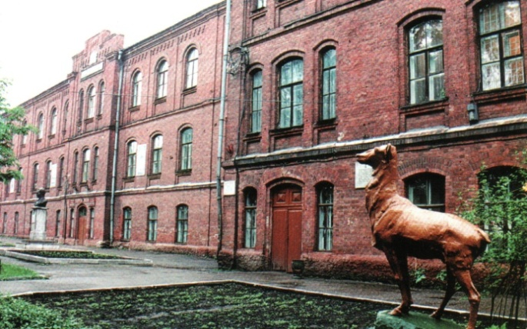
Адрес техникума: 211407 Витебская область, г. Полоцк, ул. Е. Полоцкой, 77.

Учреждение образования «ПОЛОЦКИЙ ГОСУДАРСТВЕННЫЙ ЛЕСНОЙ ТЕХНИКУМ», дающий лесному хозяйству высокопрофессиональных, хорошо подготовленных работников заслуженно называют «Кузницей лесных кадров».
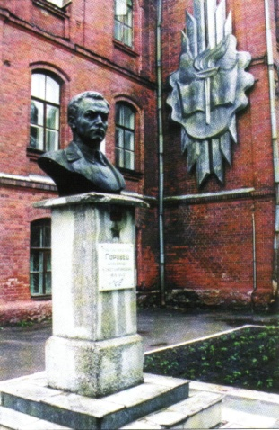
Техникум был открыт в г. Полоцке 21 ноября 1921 года на основании «Закона о лесах»1918 года. Первый выпуск специалистов состоялся в 1924 году.
До Великой Отечественной войны техникум подготовил около 2400 специалистов.
В годы войны многие учащиеся и преподаватели ушли на фронт. Среди доблестных воинов отважно защищавших Родину, учащийся техникума Герой Советского Союза Александр Константинович Горовец, сбивший в одном бою девять вражеских самолётов. В 1972 году на средства учащихся и преподавателей возле техникума ему воздвигнут памятник.

В послевоенный период была восстановлена и постоянно расширялась материально – техническая база техникума, был создан учебно–опытный лесхоз.
За время существования техникума выпущено более 15000 специалистов.
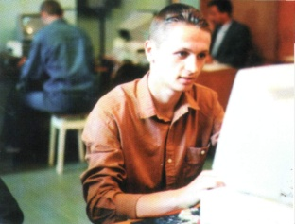
В настоящее время учреждение образования «Полоцкий государственный лесной техникум» проводит подготовку специалистов среднего звена по специальности 2 – 750101 «Лесное хозяйство» по дневной и заочной формам обучения.
На дневное отделение на бюджетной основе принимаются 180 человек (90 человек на основе базовой школы и 90 человек на основе общего среднего образования). На заочное отделение принимаются 40 человек на бюджетной основе и 40 человек на платной основе.

Срок обучения: на основе базовой школы – 3 года 6 месяцев
на основе общего среднего образования – 2 года 6 месяцев
на заочном отделении – 2 года 10 месяцев.
В 2004 году средний конкурс составил 2,12 человек.
В техникуме работают кружки художественной самодеятельности, спортивные секции, кружки по интересам (вокальная группа, кружок вокального мастерства, кружок флористики, танцевальный кружок, «Охотовед» и другие).
По окончании техникума выпускники получают диплом государственного образца.
Техникум укрепляет связи с лесхозами, уверенно смотрит в будущее, так как каждый выпускник техникума получает рабочее место согласно полученной квалификации.
Выпускники техникума работают мастерами леса, помощниками лесничих в лесхозах и государственных заповедниках Республики Беларусь.

Учреждение образования
«ПОЛОЦКОЕ ГОСУДАРСТВЕННОЕ ПРОФЕССИОНАЛЬНО-ТЕХНИЧЕСКОЕ УЧИЛИЩЕ № 66 СТРОИТЕЛЕЙ»
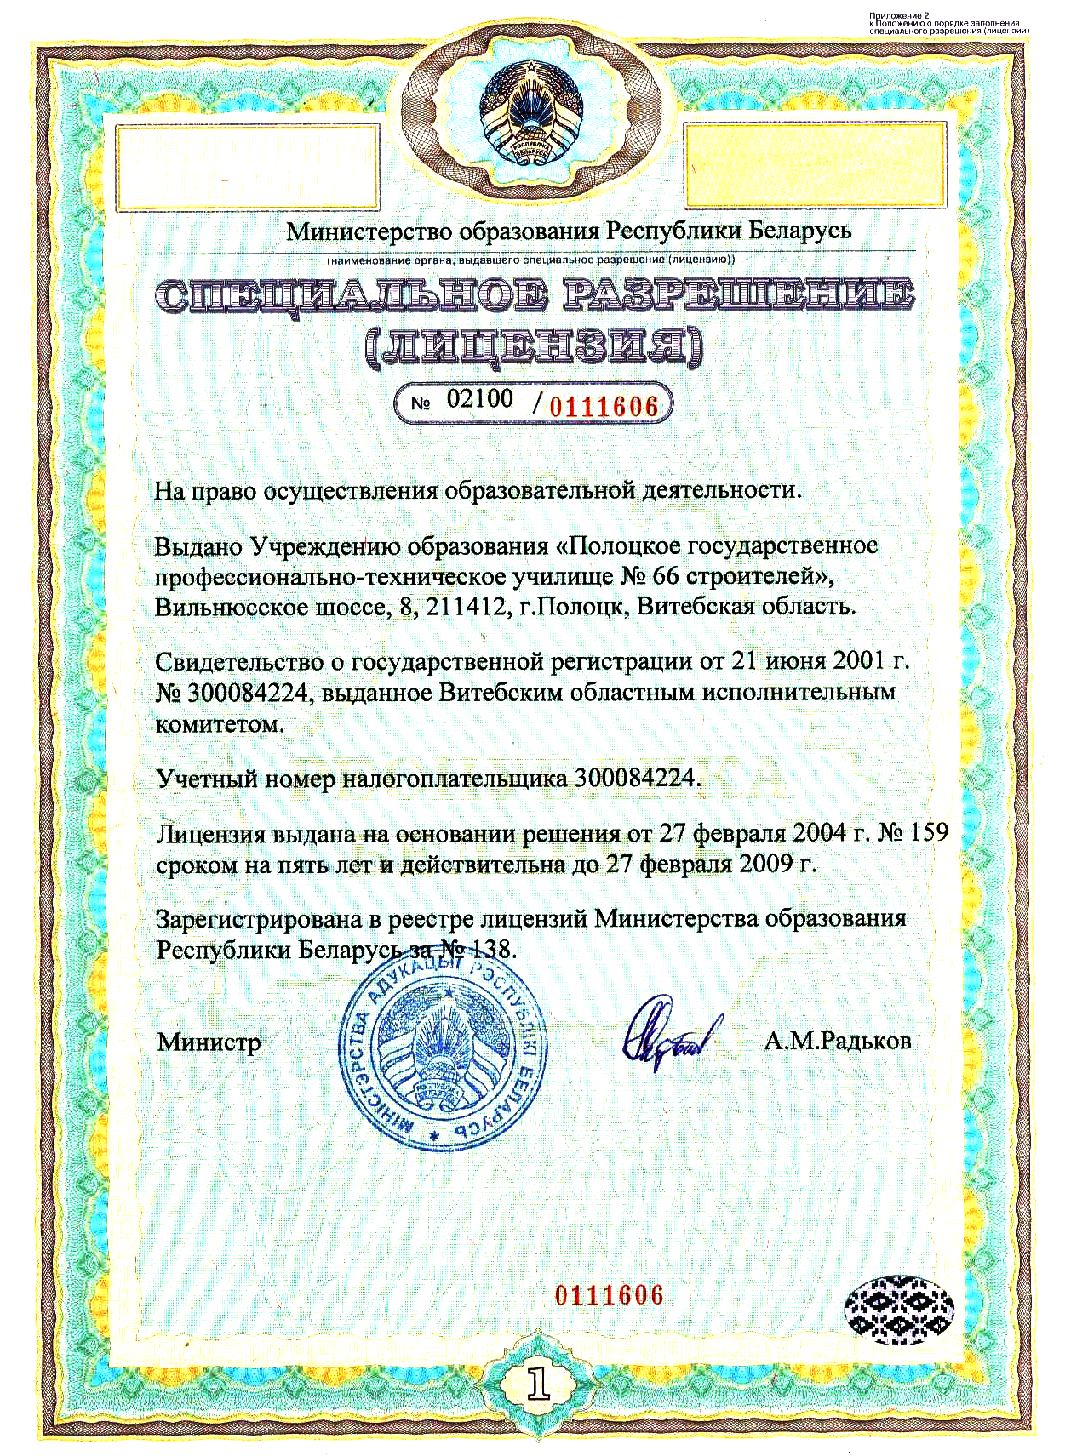

Юридический адрес:
г. Полоцк, Вильнюсское шоссе, 8
Почтовый адрес: 211412 Республика Беларусь, Витебская область, г. Полоцк, Вильнюсское шоссе, 8
Телефон: 43 – 14 – 83 ; факс 43 – 58 – 06
Руководство училища:
- директор училища – Муша Сергей Николаевич, т. 43-58-06
- заместитель директора по учебно-производственной работе – Никитин Николай Савостьянович, т. 43-48-97
- заместитель директора по учебной работе – Дроздова Галина Леонидовна, т. 43-48-97
- заместитель директора по учебно-воспитательной работе – Рубникович Нина Николаевна, т.43-49-41
- заместитель директора по производственному обучению – Богданов Алексей Макарович, т.43-58-05
-главный бухгалтер – Ткачева Надежда Ивановна, т.43-08-27
Учреждение образования «Полоцкое государственное профессионально-техническое училище №66 строителей» открыто 1 декабря 1945 года, как школа ФЗО №40 на основании Постановления Совнаркома БССР от 29 ноября 1945 г. №1776 в г. Глубоком на базе Полоцкого облстройтреста. В 1947 г. переведено в г. Полоцк.
Преобразовано:
С 24.02.1954 года - в ФЗО № 15.
С 25.06.1954 года - в строительную школу №15 (СШ № 15).
С 12.09.1958 года – в строительное училище №15 (СУ № 15).
С 01.01.1964 года - в государственное профессионально-техническое училище №66 (ГПТУ № 66), на основании Приказа Министерства высшего, среднего специального и профессионального образования БССР от 14.12.1963 г. № 789
С 01.09.1984 года - в среднее профессионально-техническое училище № 66 строителей
(СПТУ № 66), на основании Приказа Государственного комитета БССР по профтехобразованию от 04.07.1984 г. № 81 преобразовано
С 01.09.1989 года - в профессионально-техническое училище №66 строителей (ПТУ № 66),на основании Приказа Министерства народного образования БССР от 04.01.1989 г. №14
На основании Приказа Витебского облисполкома №384 от 21.06.2001 г. переименовано в Учреждение образования «Полоцкое государственное профессионально-техническое училище №66 строителей». Училище является коммунальной собственностью и находится на балансе Витебского областного управления образования
Училище не имеет филиалов, отделений.
Училище обеспечено учебными кабинетами и производственными мастерскими в соответствии с учебной нагрузкой и санитарными нормами и правилами.
В мастерских и кабинетах имеется необходимое оборудование, инструменты, наглядные пособия, справочная и методическая литература.
Для обеспечения учебного процесса в училище имеется 10 учебных мастерских, 20 кабинетов, 1 компьютерный класс, библиотека и читальный зал, столовая и буфет, подсобные и складские помещения.
В настоящее время Учреждение образования «Полоцкое государственное профессионально-техническое училище №66 строителей» готовит специалистов по следующим учебным специальностям и квалификациям:

Учебная специальность | Единичная квалификация
700253 «Столярные, паркетные и стекольные работы» | 70025355 «Столяр»  70025352 «Плотник»  700253554 «Стекольщик»
150201 «Декоративно-прикладное искусство» | 15020156 «Резчик по дереву и бересте»
700254 «Отделочные строительные работы» | 70025451 «Маляр»  70025454 «Облицовщик-плиточник»  70025456 «Штукатур»
361152 «Монтаж и наладка строительных машин и механизмов | 36115253 «Слесарь строительный»
360151 Технология сварочных работ» | 36015155 «Электросварщик ручной сварки»  36015153 «Электрогазосварщик»
700251 «Производство строительно-монтажных и ремонтных работ» | 70025153 «Каменщик»  70025152 «Бетонщик»  70025151 «Арматурщик»
700252 «Производство кровельных работ» | 70025252 «Кровельщик по рулонным кровлям и кровлям из штучных материалов»
700431 «Санитарно-техническое оборудование зданий и сооружений» | 70043153 «Слесарь по изготовлению деталей и узлов систем вентиляции и пневмотранспорта»
460151 «Эксплуатация оборудования и технология деревообрабатывающих производств» | 46015158 «Станочник деревообрабатывающих станков»

Контингент учащихся на 15.11.2004 года составляет – 610 человек.
На первом курсе 10 групп, количество учащихся – 249 человек.
План набора учащихся, утвержденный Управлением образования Витебского облисполкома выполнен.
На базе средней школы обучается одна группа в количестве 26 человек по учебной специальности «Производство строительно-монтажных и ремонтных работ».
На основе вспомогательной школы обучаются две группы учащихся по единичным квалификациям штукатур – 18 учащихся и плотник – 17 учащихся.
На втором курсе 7 групп, количество учащихся – 186.
На третьем курсе 6 групп, количество учащихся – 176.
Зачисление в училище производится по результатам собеседования на приемной комиссии. В основу положен средний балл аттестата (свидетельство о базовом образовании) и наличии направления от базового предприятия.
Выпускники училища востребованы на рынке труда. Они получают диплом о профессионально-техническом образовании с получением общего среднего образования и присвоением квалификации по профессии. После окончания училища учащиеся трудоустраиваются на предприятиях города и района.

Численность инженерно-педагогических работников составляет 54 человек, из них:
- администрация 6 человек;
- преподаватели 19 человек;
- мастера п/о 26 человек;
- психолог 1 человек;
- методист 1 человек.
- социальный педагог 1 человек
В училище работает грамотный коллектив, способный на должном уровне вести подготовку квалифицированных рабочих.
Подготовка специалистов проводится в соответствии с квалификационными характеристиками, рабочими учебными планами и программами. Рабочие учебные планы разработаны на основании типовых учебных планов и программ , согласованны областным методическим центром и утверждены Управлением образования Витебского облисполкома.
В качестве опорного училище работает над проблемой «Разработка учебно-методического комплекса для подготовки рабочих кадров по профессии «Электрогазосварщик».
Создана творческая группа.
Творческой группой разработан методический комплекс по учебной специальности «Производство сварочных работ».
По каждой учебной специальности тематическим планам определены: подготовительный (обучение в мастерских), основной (обучение в условиях производства), заключительный (производственная практика) периоды обучения.
По каждой учебной специальности имеются учебные мастерские
Мастерские укомплектованы необходимыми материалами, оборудованием, инструментом. Производственное обучение по единичным квалификациям «Слесарь строительный», «Слесарь по изготовлению систем вентиляции и пневмотранспорта» организовано на базе слесарной мастерской и мастерской вентиляционных работ. Мастерские имеют необходимое оборудование, инструменты, материалы для отработки профессиональных навыков слесарей.
Отработка профессиональных навыков слесарей организована на продукции используемой для нужд училища (навесные домики, крепежные детали для учебной мебели, сгоны, слесарный инструмент, уборочный инвентарь). В мастерских оборудовано рабочее место мастера. Имеются необходимые планы, инструкционно-технологические карты, образцы изделий, изготовленные мастерами производственного обучения.
Производственное обучение по специальности «Отделочные строительные работы» осуществляется в мастерских: малярных, штукатурных, облицовочных работ. Мастерские оборудованы кабинетами, в которых производится отработка профессиональных навыков по данной специальности. Имеются необходимые материалы, инструменты, оборудование, а также оснащены КМО.
Производственное обучение по единичным квалификациям «Электрогазосварщик», «Электросварщик ручной сварки» организовано на базе мастерской электрогазосварочных работ. В мастерской оборудовано 13 постов электросварочных работ и 5 постов газовой сварки, имеется необходимое методическое обеспечение.
Производственное обучение по квалификациям «Каменщик;бетонщик; арматурщик» организовано в мастерской каменных работ. Мастерская укомплектована необходимыми материалами, инструментом. Имеется необходимое методическое обеспечение.
Для подготовки учащихся по квалификациям «Столяр; станочник деревообрабатывающих станков» оборудованы две мастерские: «Столярная» и «Механическая». В мастерских имеются необходимые инструменты, оборудование, необходимое методическое обеспечение. Профессиональные навыки отрабатываются на выпуске полезной продукции, которая используется для собственных нужд и реализуется организациям и населению (оконные дверные блоки, топорища, ручки для молотков, напильников, столы, плинтуса и т.д.)
Производственное обучение по квалификации «Кровельщик по рулонным кровлям и кровлям из штучных материалов» организовано в кровельной мастерской. Мастерская необходимым материалом укомплектована. Профессиональные навыки отрабатываются на выпуске полезной продукции, которая реализуется организациям и населению (изготовление водосточных труб, воронок, колен, желобов).
УО «Полоцкое ГПТУ-66 строителей» имеет хорошую спортивную базу. В наличии имеется спортивный зал, стадион с беговой дорожкой, два тренажерных зала для занятий ОФП, комната для занятий настольным теннисом, лыжная база.
Имеется необходимый для проведения уроков физ.воспитания спортивный инвентарь и оборудование.

На учете в библиотеке состоит 27462 экземпляра книг, в том числе учебная литература 14193 экземпляра. Библиотечное обеспечение учебного процесса соответствует требованиям нормативных документов.
В училище имеется общежитие блочного типа. В каждом блоке есть санузел, подается холодная и горячая вода. В общежитии имеется 68 жилых блоков, 3 кухни, 3 кубовые, 3 телевизионные комнаты, 3 комнаты самоподготовки, гостиничный блок, изолятор, камера хранения, сушилка, постирочная. В общежитии проживает 240 уч-ся. Обеспеченность общежитием 100%.
Коммунальное унитарное производственно-торговое предприятие «Полоцк» и Учреждение образования «Полоцкое государственное профессионально-техническое училище № 66 строителей» совместно осуществляют питание учащихся на базе столовой № 5. В столовой имеется буфет наценочной категории. Количество посадочных мест - 96.
Медицинское обслуживание учащихся училища осуществляет фельдшерский здравпункт, который является структурным подразделением детской поликлиники ТМО г. Полоцка.

ПРОМЫШЛЕННЫЕ ПРЕДПРИЯТИЯ ГОРОДА

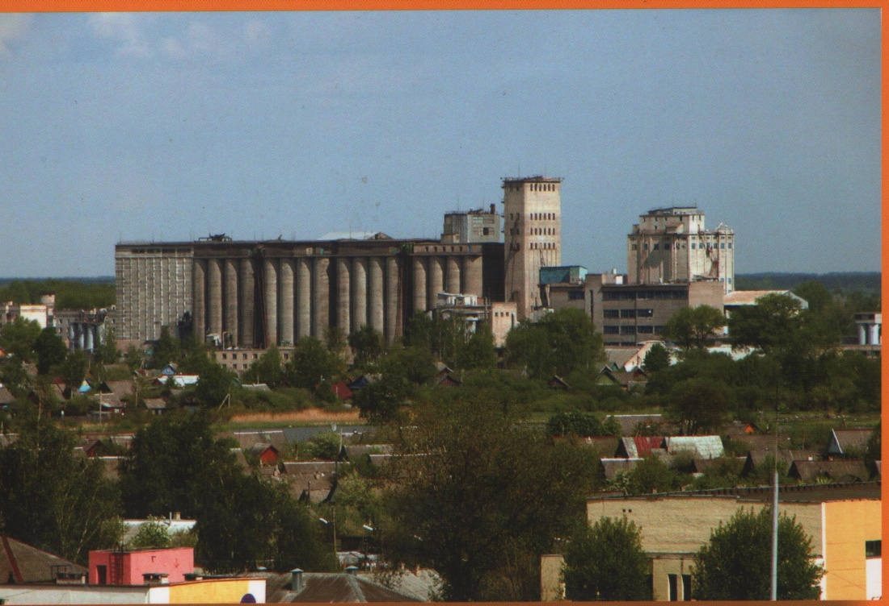
Полоцкий хлебозавод

Полоцкий хлебозавод был запущен в 1933 году. Его первоначальная мощность была ─ 30 тонн хлебобулочных изделий в сутки. На нём были установлены 4 печи с выдвижными подами. Одна такая печь могла давать до 3-х тонн хлеба в смену. На заводе работало 176 человек в три смены. Первым директором завода был В. Закшанский. Постепенно предприятие расширялось, и в 1938 году на заводе было установлено 2 печи, производительность которых была выше, чем первых печей ─ 5 тонн хлеба в смену. Работа велась преимущественно вручную.
Постепенно все пекарни города были переданы в ведение хлебозавода, а завод переименован в хлебокомбинат. Для обеспечения хлебом воинских частей, в районе станции Дретунь была организована сезонная хлебопекарня мощностью 5-6 тонн в сутки. В таком виде хлебокомбинат просуществовал до Великой Отечественной войны. Перед началом войны директором завода стал Гончаров Н. П.
Во время войны 1941-1945 г.г. завод был полностью разрушен, а его оборудование немцы вывезли в Германию. О размерах ущерба есть справка в Полоцком зональном архиве, которая составлена директором завода Машуковским и датирована 30 июля 1947 года.
Летом 1944 года Полоцк был освобождён от немецко-фашистских захватчиков. Восстановление завода началось сразу же и закончилось в 1947 году. Пока шло восстановление завода, обеспечивали хлебом население города временные пекарни, открытые в Боровухе-3 и на территории птицекомбината. Работники трудились вручную. Механизации труда не было. В трудные послевоенные годы работу хлебозавода восстанавливали и налаживали рабочие предприятия под руководством П. Кундалевича, Ф. А. Шумилова, П. Е. Василькова. После восстановления предприятия встал вопрос о его реконструкции, которая началась в 1950 году, когда директором завода стал Ф. А. Шумилов. На первом этапе устаревшие печи были заменены новыми, которые давали по 5 тонн продукции в смену каждая.
С 1952 года по 1958 год директором завода был В. П. Яцкевич. С 1958 года, когда директором завода стал В. М. Богушевич, была сделана пристройка для более удобной реализации хлебобулочных изделий. В процессе реконструкции предприятия производство постепенно механизировалось: в 1963 году были установлены транспортёры готовой продукции и циркуляционный стол, что коренным образом улучшило внутризаводскую транспортировку и укладку готовой продукции в лотки. Завод в это время выпускал 20 тонн хлебобулочных изделий в сутки. А в 1964 году на заводе было установлено оборудование, которое позволило расширить ассортимент, ─ был налажен выпуск всеми любимых баранок. Одновременно к предприятию была подведена теплотрасса от городской сети и заменена вся отопительная система.
В связи с ростом населения в Полоцке и Новополоцке перед предприятием встал вопрос об увеличении выпуска хлеба. Для этого в 1963 году начато строительство нового хлебозавода №2 в районе Новки, которое было закончено в 1966 году. Завод был оснащён новейшим, на то время, оборудованием, полученным из ГДР, а также бункерами хранения муки. Мощность завода была ─ 50 тонн продукции в сутки. В 1967 году реконструкция завода продолжается, меняется технология производства. Она становится более современной, что позволило к 1970 году выйти предприятию на выпуск 108 тонн в сутки. Ассортимент при этом становится более разнообразным: к хлебобулочным и бараночным изделиям добавился выпуск кондитерских изделий. Завод в это время выпускает 39 наименований разнообразной продукции.
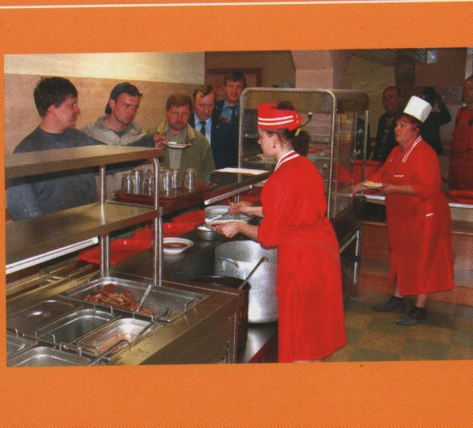
Время шло, и завод не стоял на месте. Он рос, развивался, добивался новых успехов. К 1970 году на предприятии работало 408 человек, при этом тяжёлый ручной труд механизировался, становился более производительным.
В 1976 году предприятием была освоена новая технология подовых хлебов (минского белорусского и улучшенного столового) и формовых хлебов (украинского нового, ржано-пшеничного и столового), приготовленного на жидких заквасках.
Самоотверженный труд работников предприятия был высоко оценён. По итогам работы за 1976 год 14-ти рабочим завода присвоено звание "Лучший по профессии". Среди них "Лучший пекарь" ─ Н. А. Кривошапова, П. И. Волкова, Г. В. Белохина, Е. В. Огородникова, М. Г. Новикова; "Лучший тестовод" ─ Ф. Г. Красикова, Ю. И. Коваленко, В. И. Вериго; "Лучший машинист" ─ Н. А. Далидёнок, В. Е. Боголюбова, Е А. Жёлудева; "Лучший слесарь" ─ В. Н. Ефременко, И. И. Шваяков; "Лучший кондитер" ─ А. В. Богуцкий.
В октябре 1976 года в связи с уходом на пенсию Богушевича В.М. директором Полоцкого хлебозавода был назначен В. В. Качанов.
И снова идет реконструкция предприятия. Устаревшее оборудование заменяется новым, идет капитальный ремонт цеха №1 и административного здания. Были заменены перекрытия крыши и междуэтажные перекрытия, надстроены стены, полностью заменена электропроводка, водопровод, отопительная система, все помещения цеха облицованы плиткой, переоборудованы согласно нормативам и капитально отремонтированы бытовые помещения. А если учесть, что на весь ремонт ушло два месяца, то такой результат можно назвать отличным. Героический труд коллектива был отмечен правительственными наградами и грамотами Министерства пищевой промышленности.
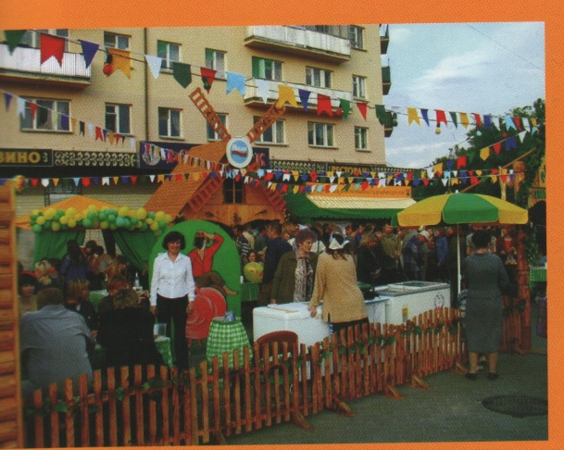
В 90-х годах, когда экономика Беларуси постепенно переходила от плановой к рыночной, изменения коснулись и Полоцкого хлебозавода. Сегодня, в условиях рынка, трудно конкурировать с предприятиями, выпускающими хлебобулочные изделия. Завод делает всё, чтобы его продукция пользовалась спросом. К примеру, разрабатываются и осваиваются новые виды продукции: это и бублик ванильный с маком, торт «Чебурашка», кекс «Полоцкий», рулет в шоколадной глазури, хлеба заварные из ржаной муки. Для лечебного и диетического питания выпускаются хлеб "Фитнес" с бэтакаратином, хлеб "Фестивальный" с высоким содержанием отрубей, хлеб "Лянок" с льняным семенем, хлеб "Лидский" диабетический с отрубями и другие изделия.
Высокие требования к современному производству заставляют искать новые способы работы предприятия. Уже пущена линия, которая производит и упаковывает кетчуп, горчицу, натуральный мёд в мелкой расфасовке.
На сегодняшний день предприятие выпускает 18 тонн хлебобулочных изделий и 200 кг кондитерских изделий в сутки. Это всего 18% от установленной мощности. Завод мог бы использовать больше мощности, если бы не проблемы, связанные с несвоевременной оплатой за продукцию.
Однако, главная гордость завода ─ это его труженики.
Качанов Василий Васильевич ─ 47 лет проработал на хлебозаводе, из них 22 года его директором, прошёл путь от грузчика до директора. Благодаря его энтузиазму практически без капитальных вложений, силами работников и специалистов завода была построена база отдыха, а в 1994 году был сдан 72 квартирный малосемейный дом, где работники хлебозавода получили бесплатное жильё.
Вольвачёва Лива Васильевна ─ пекарь-мастер, награждена Орденами Трудовой Славы ІІ и ІІІ степени.
Белявская Нина Степановна ─ пекарь-мастер, награждена орденом Трудового Красного Знамени.
Кашаева Лидия Николаевна ─ сменный мастер, награждена Орденом Трудовой Славы ІІІ степени.
Янковская Людмила Станиславовна ─ сменный мастер, награждена Орденом Трудовой Славы ІІІ степени.
В 2005 году кондитеры хлебозавода участвовали в областном конкурсе, где представили на суд жюри прекрасные торты. Мастерство работников предприятия было по достоинству оценено.
Сегодня предприятием успешно руководит Лейченко Сергей Дмитриевич.

УП «Полоцкий консервный завод»
В мае 1930 г. на базе кустарной пекарни «Интернационал» была создана артель «Пищевик». В 1956 г. артель «Пищевик» была подчинена местной промышленности и преобразована в Полоцкий пищекомбинат. В ноябре 1960 г. пищекомбинат был переименован, в консервный завод «Решение Витебского облисполкома № 719 от 21.11.1960 г.)
Предметом деятельности завода является:
- производство плодоовощных консервов;
- производство кондитерских изделий;
- производство безалкогольных напитков и кваса;
- осуществление оптово-розничной торговли.
Консервный цех завода выпускает продукцию широкого ассортимента:
1. Натуральные (огурцы, томаты консервированные);
2. Обеденные (борщ со свежей капусты, борщ с квашеной капусты, свекольник, рассольник);
3. Маринады (томаты, огурцы, свекла маринованная);
4. Томатные соусы, напиток «Верасень»;
5. Соки натуральные.
Вся консервная продукция расфасована в стеклобанки ёмкостью 3л; 1л; 0,5л.
Упаковка консервов осуществляется в термоусадочную пленку. В консервной продукции практически отсутствуют химические вещества консерванты. Срок хранения консервов 1,5 - 2 года обеспечен соблюдением технологического процесса и качественной стерилизацией.
Кондитерские изделия – продукты высокой пищевой ценности, приятного вкуса, аромата, хорошей усвояемости. Они отличаются большим содержанием сахара или других сладких веществ: меда, ксилита, сорбита и т.д.
На заводе вырабатываются мучные кондитерские изделия: пряники – 30 наименований, овсяное печенье, вафли с жировой и фруктовой начинкой – 9 видов, вафельный лист, в том числе, для мороженного.
Вся кондитерская продукция сертифицирована и имеет удостоверения о гигиенической регистрации.
Напитки безалкогольные газированные, представляют собой насыщенные углекислотой водные растворы смесей сиропа, ароматизаторов и композиций для напитков.
В 2004г. установлена новая линия по розливу безалкогольных напитков в ПЭТ бутылку.
Реализация продукции осуществляется в основном по разнарядкам Витебского облисполкома, и по заключенным договором с торгующими организациями.
Основные покупатели: «Полоцк- торг», Новополоцк «Базис», Витебск
«Веста», Витебск ТП «Продукты», БАЗЫ « Бакалея», гг.Витебска, Минска.
Реализация продукции идет путем отгрузок автотранспортом, оплата за продукцию производится предварительная или путем последующего акцепта.
РЕАЛИЗАЦИЯ КОНДИТЕРСКИХ ИЗДЕЛИЙ:
2003г. 2004г. 2005г.
Россию - - -
В Республике 100% 100% 100%
На внутреннем рынке:
Минск 10% 7% 7%
Брестская область 5% 2% 2%
Витебская область 85% 91% 91%

РЕАЛИЗАЦИЯ КОНСЕРВ ПЛОДОВООВОЩНЫХ:
2003г. 2004г. 2005г.
Витебская область 85% 85% 85%
Минская область 15% 15% 15%

Безалкогольные напитки реализуются в г. Полоцке, Новополоцке и по Полоцкому району.
Для ускорения реализации продукции собственного производства работает выездная торговля автолавками на рынках городов Полоцка, Новополоцка.
Выпущены новые виды продукции: пряники «Кокосовые», «Изюминка», «Клюквенные», «Маковые пальчики».
В 2005г. и последующие годы планируется увеличение использования производственных мощностей консервного цеха за счет увеличения выпуска консервов плодоовощных и производства фруктовых консервов (соков плодоовощных), томатных, а производство обеденных блюд (щи, борщи, рассольник) снизить, как не пользующихся спросом.
Планируется внедрение новой технологии производства нектаров, таких как: «Нектар яблочный», «Нектар яблочный с мякотью», Сок томатный, Соус томатный «Неманский».
Производство кондитерских товаров в 2005 году планируется увеличить на 30 тонн, или на 110,0 % к уровню 2004 года. Повышенным спросом у населения пользуются: Пряники «Кокосовые», «Изюминка», «Маковые пальчики». Будут внедряться и новые виды : Пряники «Весенние», «Аппетитные», «Веснушка», «Раница», «Шанс». Ведется работа по внедрению в производство новой технологии по производству пряников с удлиненными сроками годности.
В цехе безалкогольных напитков планируется увеличение производства безалкогольных напитков на 5 тыс. дал или на 112,5% за счет внедрения новой линии по розливу б/а напитков в ПЭТ бутылку. Планируется увеличение производства кваса хлебного на 130,4% или на 7тыс. дал к уровню 2004 года. Будут освоены новые виды продукции: «Квас любительский», «Тоник», «Ситро», «Лимонный аромат». Ведется работа по внедрению в производство технологий по производству б/а напитков на подсластителях с удлиненными сроками годности.

ОАО «Мона»

Открытое акционерное общество "Мона" - это красивая, модная, удобная и практичная одежда женского, мужского и детского ассортимента на любой вкус.
Мы учитываем многолетние традиции нашего народа по использованию натурального льна в швейном производстве. Вся льняная ткань проходит специальную обработку. В результате она приобретает уникальные свойства и по многим показателям превосходит хлопковые ткани.
ОАО «Мона» оказывает следующие услуги:
- изготовлению одежды из давальческого сырья - женской одежда из льна, шерсти, смесовых тканей, а также спортивная одежда;
- изготовление широкого ассортимента рабочей одежды;
Освоен выпуск верхней одежды для женщин и детей на синтепоне и пуху.
При разработке наших моделей мы учитываем современные направления моды в области дизайна и цветовой гаммы.
В одежде ОАО "Мона" вы чувствуете себя уютно и комфортно.

ОАО «Полоцк-Стекловолокно»

ОАО "Полоцк-Стекловолокно" - это интегрированное предприятие, объединяющее в едином комплексе технологические процессы обработки сырьевых материалов, стекловарения, выработки стекловолокна и его текстильной переработки, финишной отделки стеклотканей и изготовления стеклопластиков.

Предприятие специализируется на выпуске стекловолокна и изделий из него: электроизоляционных и конструкционных стеклотканей, строительных и теплоизоляционных материалов, изделий кремнезема, а входящее в состав структурное подразделение "Стеклокомпозит" - на выпуске удочек и прочих изделий из стеклопластика.
Продукция выпускается на основе различных видов стекол: “Е” - стекло для материалов электроизоляционного назначения, высокопрочное стекло "S-2", коррозионно-устойчивое стекло.
Предприятие с первых дней старается поддерживать высокий уровень технологии в серийном производстве и закладывать высокие технологии в новые материалы.
Значительная часть разработок создается в собственном научно-исследовательском центре.
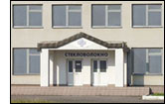
Современные технологии и высокая квалификация персонала акционерного общества позволяют обеспечить высокое качество продукции. При контроле качества применяются статистические методы контроля, разработана программа и ведется подготовка к аттестации системы управления качеством по стандартам серии ИСО-9000.
Полоцкое "Стекловолокно" расположено на северо-востоке Беларуси в г. Полоцке, промзоне Ксты на пересечении железнодорожных и автомобильных дорог.

История ОАО «СТЕКЛОВОЛОКНО»
На Полоцкой земле стоят дворцы,
В них ткани нитью тонкою слетают.
Стеклянных дел и полотна творцы
Послушными станками управляют.
Л. Волков
Географическое положение Полоцка способствовало росту города и развитию его хозяйства. После торговли опорой экономики древнего белорусского города в средние века было ремесло. Шли годы, столетия… Город переживал войны, разорения, но возрождался: на пепелищах строились дома, мастерские. Однако социально-экономическое положение было слабым до середины XX века. Горожане искали свое место в жизни. Куда направить свой созидательный потенциал, где проявить себя? Эти возможности мог предоставить крупный завод, высокоорганизованное производство с хорошим техническим уровнем.
22 декабря 1952 г. Совет Министров Советского Союза принял постановление об увеличении производственных мощностей легкой промышленности. В Беларуси предполагалось построить 5 предприятий этого профиля. В Полоцке фабрику планировалось разместить в квартале между улицами Пушкина, Гоголя и Коммунистической. Однако решение исполкома было опротестовано управлением по делам архитектуры, т.к. не отвечало принципам застройки центральной части города.
22 октября 1953 г. исполком горсовета принимает новое решение о размещении стройки в восточной части города. Сегодня это место занимает супермаркет «Стрелецкий».
Задание 1-го полугодия 1954 г. по строительству главного корпуса швейной фабрики было выполнено всего лишь на 7%, отсутствовали даже подготовительные работы.
Стройка была без механизмов: воду носили за сто метров, автомобили застревали в грязи, камень и раствор подвозили на ручных тележках. Вместо 50-60 рабочих трудилась группа 15-20.
Срыв строительства был заранее запрограммирован.
Легкая промышленность, как и все отрасли, производящие товары для народа, развивалась медленно и со срывами. Оказалось, что тканей для Полоцкой фабрики нет. Что делать?
О том, какой был найден выход, рассказала начальник заводского отдела кадров Гончарова Клара Васильевна: “Секретарь Полоцкого горкома партии, Семенов, по служебным делам был в Москве и встретился с главным инженером завода “Стекло-волокно” в городе Гусь-Хрустальный М. В. Евдокимовым. Семенову понравилась идея присоединиться к быстро развивающейся отрасли. Предложение главного инженера оказалось своевременным и выглядело привлекательным, т.к. появилась возможность использовать здание швейной фабрики, выиграв время, и в 1956 – 1957 гг. новое предприятие ввести в строй”.
Осенью 1956 г. в городской газете и по радио обнародавано объявление о том, что строящийся завод принимает рабочих для отправки на учебу в город Гусь-Хрустальный. В путь отправились будущие ткачи, размотчицы. Всего 111 человек. Молодежь училась старательно. Жили, как некоторые говорили, на чае. Не только в переносном, но и в прямом смысле. Пристрастие к нему гусевских горожан у полочан вначале вызывало неудоумение: чай пили часто, в большом количестве, с одним куском сахара могли опорожнить самовар. Многие ветераны и сегодня вспоминают теплыми словами своих радушных гусевских хозяев. Первая рабочая группа, обучавшаяся в Гусь-Хрустальном, стала фундаментом заводского трудового коллектива.
В 6 часов утра 17 сентября 1957 г. на смену вместе с Маратом Ивановичем Свирко (участник монтажа стекла прядильной установки) вышли операторы Тамара Смолькова и Надежда Старовойтова. В это утро печь стартовала дважды. Сначала работники решили погреться, а затем главный инженер Баканов официально запустил печь.
27 ноября 1958 г. приказом управления стекольной промышленности Полоцкий завод введен в строй действующим предприятием.
Потребителем продукции был “Электроизолит” в подмосковном городе Хатьково. Стеклонить уходила на кабельные заводы в Москву, Ереван, Ош (Киргизия), Тирасполь (Молдавия).
Ассортимент продукции завода постепенно расширялся. Осенью 1967 г. рыболовы-любители удивились, увидев в магазинах диковинные удилища. Единственным в Советском Союзе изготовителем телескопических удилищ был Полоцкий завод.
Любители зимнего спорта получили свой инвентарь – лыжные палки. Они были необычные: вместо опорного кольца применили ассиметричную лапку. Высокую оценку дал этой продукции чемпион мира и Олимпийских игр Венедин, чтобы высказать благодарность за лыжные стеклопластиковые палки, он приехал на завод.
Популярность выпускаемых заводом товаров возросла. Болгария, Чехия, Польша, Венгрия – и это не весь перечень стран, которые покупали продукцию нашего завода. Ему стало тесно.
14 января 1976 года началось строительство нового завода в р-не КСТЫ. Полоцк ничего подобного за всю историю не знал. В июле 1979 года должно было войти в строй производство стеклошариков.
1992 г. принес перемены. Треть продукции осталась на складах, финансовое положение партнеров завода ухудшилось. Молдова, Смоленская область отказалась от продукции, так как огромное количество ее уходило на “оборонку”, а правительства молодых государств не имели средств и желания продолжать гонку вооружения.
Необходимо было найти более дешевую продукцию.
Это повлекло к поиску новых сырьевых ресурсов. Сырье в основном закупали в России.
Доломит | Владимирская обл. | В поселке Руба (Вит.обл.)
Известняк | Липецкая обл.
Глинозем | Дальний Восток
Борная кислота | Приморский край | Англия (Британ. Ф)
Кварцевый песок | Пос. Рашенское | Гомельский горнообогатительный комбинат

1 сентября 2001 года предприятие посетил президент А. Г. Лукашенко.
30 января 2003 года Витебским облисполкомом осуществлена государственная регистрация ОАО «Стекловолокно». С указанного дня общество приобрело полноправный статус юридического лица.
В связи с этим издан приказ «О преобразовании предприятия в Открытое Акционерное Общество».
На протяжении всей истории при поддержке государства создавалось мощное предприятие, ставшее на современном этапе крупнейшим в Европе химическим комплексом. Высоко качественная продукция, выпускаемая предприятием по современным технологиям, пользуется спросом во многих странах мира.

ОАО «Полоцк-Стекловолокно»: география использования и сбыта продукции
Полоцкий завод «Стекловолокно» был основан в 1957 году. С первых лет работы завода только новые знания и новые технологии использовались при реализации проектов его расширения. Концентрация усилий и целеустремленность позволили создать современные специализированные производства. В 1978 году вступил в строй цех стеклопластиковых удилищ. В 1984 году на заводе запущена первая продукция электроизоляционных стеклотканей.
Со дня государственной регистрации Открытого акционерного общества «Полоцк-Стекловолокно» Витебским областным исполнительным комитетом 30 января 2003 года общество приобрело статус юридического лица.
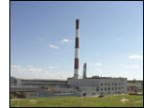

Предприятие сегодня

Технологический процесс
Шихтоприготовление
Технологический процесс подготовки компонентов шихты насыщен современным технологическим оборудованием, обеспечивающим сушку, помол, классификацию любых природных минералов, с целью доведения их до требований технологического процесса.
Стекловарение
Процессы стекловарения производятся на различных печах с использованием современных огнеупорных материалов с высокой степенью систем автоматического контроля и регулирования процесса стекловарения.
Выработка стекловолокна
Выработка производится двумя способами производства: одностадийным и двухстадийным. Основной объем производства стекловолокна производится одностадийным способом. Двухстадийным методом вырабатывается стекловолокно специального назначения.
Кручение, трощение
Оборудование размоточно-крутильного цеха обеспечивает производство нити любой конфигурации, различного числа сложений, кручений в зависимости от дальнейшего применения.
Снование, шлихтование
Для ведения процесса ткачества необходима основа, представляющая собой систему параллельно намотанных нитей на общую паковку (сновальный вал). После подготовки основы стекло нить подвергается дополнительной обработке (шлихтование).
Ткачество
Используется обширный парк современного ткацкого оборудования.
Термохимическая обработка
По желанию заказчика любой тип стеклоткани, может быть, подвергнут обработке термической, химической.
Электроизоляционные материалы
Предназначены для изготовления фольгированных диэлектриков, стеклотканей, стеклопластиков, схем компьютеров, радиоприемников, приборов, электрических цепей. Такие изделия превосходят все материалы из органических волокон.

Строительные материалы
Стеклообои предназначены для внутренней отделки помещений. Основу стеклообоев составляют чисто природные минеральные материалы без токсичных веществ.
Лента сигнальная рекомендована для работ при укладке электрических кабелей.
ССШ-160 предназначена для армирования штукатурки и в качестве армирующего материала при тепловой изоляции ограждающих конструкций зданий.
Теплоизоляционные материалы
Все теплоизоляционные материалы из стекловолокна предназначены для тепловой изоляции в промышленности и жилищном строительстве. Материалы обладают высокими тепло- и звукоизоляционными свойствами, морозостойкостью, температуроустойчивостью.
Конструкционные материалы
Предназначены для изготовления стеклопластиков. Стеклопластики на основе тканых материалов имеют высокие физико-химические свойства.
Ровинги
Представляет собой некрученую прядь, состоящую из нескольких комплексных нитей, и характеризуется их количеством, тексом и диаметром элементарной нити.
Стеклоткани крученые
Применяются при производстве тканей, лент и сеток различного назначения, в качестве электроизоляционной обмотки проводов и кабелей, стартеров и трансформаторов, в виде шнурков и чулков. В зависимости от применения стеклонити производятся на различных типах замасливателя для обеспечения наилучших потребительских и технологических свойств, при их дальнейшей переработке.
Рубленое волокно
Основные направления:
- Изготовление нетканых материалов;
- Стеклобумага, стекловуаль, стеклохолст;
- Армирующий материал в производстве стеклонаполненных полимеров, гипса, фракционных изделий.

Кремнеземные материалы
Имеют низкую теплопроводность, высокую стойкость к тепловому удару, обладают превосходными электроизоляционными свойствами при высоких температурах. Данные материалы получили применение во многих отраслях промышленности.
Наибольшее распространение получили полотнища противопожарные, предназначенные для локализации горения в начальной стадии пожара, а также тушения одежды на пострадавшем путем перекрытия доступа кислорода.

Предприятие ОАО «Полоцк-Стекловолокно» является ведущим предприятием города Полоцка. Технологический процесс производства тканей разделяется на семь стадий.
Проанализировав схему распределения продукции можно сделать вывод, что более 70% продукции поставляется в страны Европы, т. е. Россию, Германию, Беларусь, Польшу, Молдову, Нидерланды, Австрию, Францию. С США и Китаем тесные отношения, как в производственном смысле, так и в дружеских отношениях.
На предприятии производятся более 9 типов материалов. Основными являются электроизоляционные материалы, строительные материалы. Еще один вид материалов, предназначенный для улучшения условий жизни населения – это теплоизоляционные материалы. Далее идут конструкционные стеклоткани, ровинги, рубленое волокно.
Кремнеземные материалы в странах СНГ используются на предприятиях военно-промышленного комплекса, а в странах дальнего зарубежья применяются в качестве заменителя асбеста и в нефтеперерабатывающей, электротехнической, авиакосмической и других отраслях.
Изучив более углубленно предприятие ОАО «Полоцк-Стекловолокно» можно увидеть, что сегодня предприятие является хорошо развивающимся и довольно перспективным. Предприятие сотрудничает со многими странами мира. Будем надеяться, что предприятие выйдет на более крупный мировой уровень, и продукция завода будет пользоваться еще большей популярностью на мировом рынке.

ПОЛАЦК СУЧАСНЫ
Сённяшні Полацк - гэта чацвёрты па велічыні горад ВІцебскай вобласці пасля Віцебска, Оршы і Наваполацка. Жыве тут каля 83 тыс. жыхароў, больш за 70% з іх лічаць сябе беларусамі.
У горадзе склалася добра развітая хімічная, металаапрацоўчая, харчовая і мяса-малочная прамысловасць. Прадукцыя полацкіх прадпрыемстваў -сельгасмашыны і абсталяванне для жывёлагадоўлі і кормавытворчасці, рухавікі, мэбля, швейныя вырабы, тавары культурна-бытавога прызначэння -вядомы далёка за межамі Беларусі.
Вядучым прадпрыемствам Полацка з'яўляецца ААТ "Шкловалакно". Таварная прадукцыя завода - шкловалакно, шклотканіна, шклонітка, шкложгуты, вырабы спецыяльнага прызначэння, шклопластыкавыя вудзільны, лыжныя палкі, шлемы для матагоншчыкаў. Амаль 30 краін Еўропы, Паўднёва-Усходняй Азіі, ЗША ведаюць прадукцыю прадпрыемства, дзейнасць якога ў многім вызначае эканамічнае жыццё горада. У Полацку працуе універсітэт, 4 сярэднія навучальныя ўстановы, 3 тэхнічныя вучылішчы, 19 агульнаадукацыйных школ, у тым ліку 16 сярэдніх, нацыянальная гімназія.
Культурныя ўстановы маюць адмысловую базу для адпачынку і задавальнення эстэтычных патрэб. У 1967 г. пачаў працаваць гісторыка-археалагічны запаведнік, а з 1985 г. ён прыдбаў статус Нацыянальнага Полацкага гісторыка-культурнага музея-запаведніка, больш за 10 музеяў якога глыбока адлюстроўваюць гісторыю краю.
У апошнія гады Полацк атрымаў некалькі значных помнікаў.
21 верасня 2000 г. адбылося вялікае свята з нагоды адкрыцця помніка Еўфрасінні Полацкай, у 1998 г. на праспекце К. Маркса, 60 архітэктарам Я. Кузняцовым пабудавана старасвецкая царква Успення Прасвятой Багародзіцы, 26 кастрычніка 2001 г. узведзены помнік продкам-крывічам. Значнай падзеяй у духоўным жыцці гараджан стала ўзнаўленне 14 кастрычніка 2004 г. царквы Пакрова Прасвятой Багародзіцы, узарванай у 1963 г. У гэты дзень на праспекце К. Маркса асвечана капліца, якая ўвекавечвае памяць тых, хто загінуў у Афганістане, Іншых лакальных войнах.
У 1997 г. у Задзвінні пабудаваны касцёл, асвячоны ў гонар каталіцкага святога Андрэя Баболі. Каталіцкая царква за некалькі стагоддзяў свайго існавання пакінула ў культуры Полацка значны след. Велічныя высокамастацкія храмы заходняй хрысціянскай царквы арганічна ўваходзілі ў горадабудаўнічую структуру. 3 цягам часу яны сталі агульнанацыянальным гісторыка-культурным здабыткам, Але лёс распарадзіўся так, што пра іх мы ўзгадваем як аб страчанай спадчыне.
На полацкай зямлі зараз можна бачыць толькі адну пабудову, звязаную з пратэстантызмам, - гэта былая лютэранская царква па вул. Леніна, пэўна, узведзеная ў канцы XVIII ст. у псеўдагатычным стылі прадстаўнікамі лютэранства ў Полацку, а можа гандлярамі з далёкіх гоцкіх гарадоў ці Рыгі. Цяпер у горадзе працуюць 3 царквы гэтай пратэстанцкай плыні.
У 1997 г. зарэгістравана грэка-каталіцкая абшчына. Яна мае свой храм, які носіць імя св. Параскевы Полацкай. У царкве захоўваецца духоўная святыня вернікаў - зменшаная фотакопія Плашчаніцы, падараванай італьянскімі даследчыкамі. Толькі пералік храмаў розных канфесій гаворыць пра цікавую асаблівасць горада, якая склалася ў мінулым, - гэта шматканфесійнасць. Тўт побач мірна ўжываюцца розныя рэлігіі і таксама памяркоўна жывуць прадстаўнікі гэтых рэлігійных напрамкаў: беларусы, рускія, яўрэі, палякі і інш.
Ва ўсе часы ў будаўніцтве храмаў сінтэзаваліся архітэктура, жывапіс і дэкаратыўна-прыкладное мастацтва, у іх палачане імкнуліся ўвасобіць свае лепшыя ідэалы і пачуцці. На рубяжы новага тысячагоддзя храмы вяртаюць сваю векавечную гістарычную і грамадскую сутнасць, становяцца цэнтрамі духоўнасці і культуры, фарміруюць нацыянальную свядомасць, увасабляюць у сабе годнасць чалавека, яго вечнае зямное прызначэнне.
Старажытнаму Полацку з яго высокім узроўнем культуры не хапала прафесійнага тэатра. I вось з 2003 г. стаў пастаянна даваць спектаклі Віцебскі нацыянальны тэатр імя Я. Коласа. 3 цягам часу ўПолацку будзе свая тэатральная трупа, і горад адродзіць тэатральныя традыцыі. У полацкім рэгіёне захаваўся глыбінны пласт народнай культуры, якая на працягу стагоддзяў абагачалася традыцыямі блізкіх і дальніх суседзяў. Пэўна, нідзе ў Беларусі, як на Полаччыне, у такім арганічным адзінстве не жывуць дахрысціянскія светаўяўленні і хрысціянскія традыцыі. Сёння гэтыя традыцыі ўзнаўляюцца і напаўняюцца новым зместам. 3 пакалення ў пакаленне перадаюцца песні, танцы, гульні, аб'яднаныя ў гадавое кола народных свят. Заўважную ролю ў адраджэнні традыцыйных нацыянальных культур у горадзе адыгрывае Цэнтр нацыянальных культур і рамёстваў
Полаччыну называюць прыдзвінскай літаратурнай і мастацкай калыскай, дзе здаўна з'яўляліся на свет і сілкаваліся жыватворнымі сокамі роднай зямлі многія таленавітыя людзі, якія сталі захавальнікамі духоўнай сілы і славы сваёй зямлі. I сёння многія нашы землякі, якія прадаўжаюць лепшыя традыцыі ў літаратуры, жывапісе, змаглі падняцца над паўсядзённым жыццём. Полацкія мастакі, літаратары, куды б іх ні кідаў лёс, верныя роднаму краю. Заслужаны дзеяч мастацтваў мастак Нінэль Шчасная, літаратары Уладзімір Арлоў, Навум Гальпяровіч, Іван Стадольнік, шматлікія майстры пяра літаратурнага аб'яднання "Наддзвінне" - Ірына Дарафейчук, Лера Сом, Герман Кірылаў, Надзея Салодкая, Надзея Ермак, Змітрок Куніцкі, Віктар Леаненя, Павел Нізкоўскі і іншыя, а таксама таленавітыя пачаткоўцы ўжо добра вядомыя чытачу.
У рэгіёне створаны некалькі літаратурных аб'яднанняў; сярод іх ТВЛ (Таварыства вольных літаратараў), якое ўзначальвае Алесь Аркуш (Аляксанд Козік), і літаратурны саюз "Полоцкая ветвь" на чале з Аляксандрам Раткевічам.
Пэўна, за ўсю сваю больш чым XI-векавую гісторыю Полацк не перажываў такога бурнага ўсплёску духоўнасці і культуры, пазітыўных зрухаў у сваім знешнім вобліку, як гэта адбываецца ў наш час. Полацк не адносіцца да ліку вялікіх гарадоў, аднак ён можа быць прыкладам беражлівых адносін сучаснікаў да гісторыка-культурнай спадчыны, турботы палачан звернуты да будучыні.

